湛江市企业海外知识产权服务预警手册

湛江市市场监督管理局
2023年12月

目 录
第一章 企业海外知识产权布局指引 1
一、企业海外专利布局 1
（一）企业海外申请专利途径 1
（二）美国专利布局实务 2
（三）欧洲专利布局实务 4
（四）巴西专利布局实务 7
（五）墨西哥专利布局实务 10
（六）越南专利布局实务 13
（七）香港特区专利布局实务 17
（八）澳大利亚专利布局实务 21
二、企业海外商标布局 24
（一）企业海外商标申请途径 25
（二）美国商标布局实务 26
（三）欧盟商标布局实务 28
（四）墨西哥商标布局实务 30
（五）巴西商标布局实务 32
（六）越南商标布局实务 34
（七）香港特区商标布局实务 36
（八）澳大利亚商标布局实务 37
第二章 企业出海知识产权合规风险防范指引 40
一、企业专利合规要点及防范指引 40
（一）美国专利合规要点 40
（二）欧盟专利合规要点 42
（三）德国专利合规要点 42
（四）法国专利合规要点 43
（五）日本专利合规要点 43
（六）专利合规风险防范指引 44
二、企业商标合规要点及防范指引 48
（一）美国商标合规要点 48
（二）欧盟商标合规要点 49
（三）德国商标合规要点 49
（四）英国商标合规要点 50
（五）日本商标合规要点 50
（六）韩国商标合规要点 50
（七）东盟国家商标合规要点 50
（八）商标合规风险防范指引 51
三、企业商业秘密合规要点及防范指引 55
（一）商业秘密合规要点 55
（二）商业秘密合规风险防范指引 56
第三章 企业出海专利纠纷应对指引 59
一、美国专利纠纷应对实务 59
（一）美国司法体系 59
（二）美国专利诉讼程序 59
二、欧洲知识产权纠纷应对实务 61
（一）欧洲统一专利法院 61
（二）生效国专利诉讼程序 62
三、巴西专利纠纷应对实务 64
（一）自力救济途径 64
（二）专利海关保护 64
（三）专利民事诉讼 64
四、墨西哥专利纠纷应对实务 65
（一）一般行政救济 65
（二）专利海关保护 65
（三）专利民事诉讼 66
五、越南专利纠纷应对实务 66
（一）自力救济途径 66
（二）专利行政救济 66
（三）专利民事诉讼 67
六、香港特区专利纠纷应对实务 68
（一）专利纠纷调解 68
（二）专利争议仲裁 68
（三）专利侵权诉讼 69
七、澳大利亚专利纠纷应对实务 70
（一）专利诉讼起因 70
（二）专利民事诉讼程序 71
第四章 海外知识产权服务机构名录 74
一、美国知识产权服务机构 74
二、欧洲知识产权服务机构 76
三、巴西知识产权服务机构 79
四、墨西哥知识产权服务机构 80
五、越南知识产权服务机构 81
六、香港特区知识产权服务机构 81
七、澳大利亚知识产权服务机构 83
八、湛江市知识产权服务机构 84
附录 DB44/T 2361-2022《企业知识产权国际合规管理规范》 91

第一章 企业海外知识产权布局指引
2022全年湛江市外贸出口总额累计达212亿元，这其中，湛江市企业主要出口地包括美国、欧盟、东盟、澳大利亚、巴西、墨西哥和中国香港等国家和地区。不同形态的知识产品需遵循不同形式的知识产权保护模式，而不同地域的知识产权确权模式又各具特色，故本章结合湛江市主要出口国家和地区，对不同国家和地区的专利、商标的申请程序、授权规则、注册流程和登记规定等进行列举分析，以综合指引湛江市企业的海外知识产权布局。

一、企业海外专利布局
专利权是指专利权人在法律规定的范围内独占使用、收益、处分其发明创造， 并排除他人干涉的权利。专利权具有时间性、地域性及排他性；专利权的时间性 是平衡公众利益与个人利益的重要手段，通过赋予一定期限内排他性而鼓励申请 人对技术进行公开，从而避免整个社会低水平充分研发；而专利权的地域性则是 由于各个国家或地区主权及司法的独立，是否授予专利权及授予何种范围的专利 权需要各个国家或地区和地区根据其法律、法规及规章，按照审查流程后授予的， 并按照其法律法规为专利权人在被侵犯专利权时提供救济。

企业海外申请专利途径
企业申请海外专利通常有以下几种选择：
- 直接申请
直接申请途径即申请人直接将申请文件提交至目标国家或地区的专利部门的一种途径。直接申请途径需在提交至目标国家或地区之前，在中国知识产权局先申请并进行保密审查。

巴黎公约途径
我国属于巴黎公约成员国之一，国内法人或自然人可根据此公约向任一成员国递交申请。巴黎公约一个重要原则是优先权原则，即在任一成员国递交申请文件后，在一定期限内若申请人再向其他成员国提出申请，其后申请日期视为同首次申请日期。优先权期限为发明或实用新型12个月、外观设计6个月。

PCT途径
中国是PCT（专利合作条约）成员国。通过PCT途径，申请人提交一份国际专利申请，就可以在PCT缔约国同时申请专利保护，而无需向每一国家提交申请。须注意，PCT各成员国对PCT进入国家阶段的期限的规定存在不同，大部分国家规定PCT进入期限为30个月，再者，PCT规定的是国际专利申请途径，不进行专利授权，国际阶段统一受理申请后，分别进入不同国家或地区进行审查和授权。
- 不同途径选择的决策依据
若企业希望以一项发明创造在五个以上地区获得专利保护时；或当企业相关商品的研发计划、销售计划或专利申请战略计划待定，专利申请文件在申请过程中还有可能需要进行修改、调整时，基于PCT程序的便捷性和灵活性，选择PCT途径可能会比较合适。
若企业仅需要在较少国家或地区寻求专利保护，授权前景比较明确，且寻求专利保护的地属于《巴黎公约》成员国；或当企业迫切需要获得专利权时，可选择《巴黎公约》途径申请海外专利。
若企业的目标国家或地区是巴黎公约或PCT成员国以外的，则只能选择直接申请。

美国专利布局实务
美国专利商标局（United States Patent and Trademark Office，USPTO）负责受审专利申请。美国专利申请类型分为发明专利（Utility Patent），植物专利（Plant Patent），外观设计专利（Design Patent）三种。发明专利和植物专利保护期限为自实际申请日起算20年，外观设计专利保护期为专利授权日起算14年。不同的申请步骤可分为非临时申请、临时申请、国际申请和后续申请。
- 美国专利申请程序
美国发明专利具体申请流程见下图：

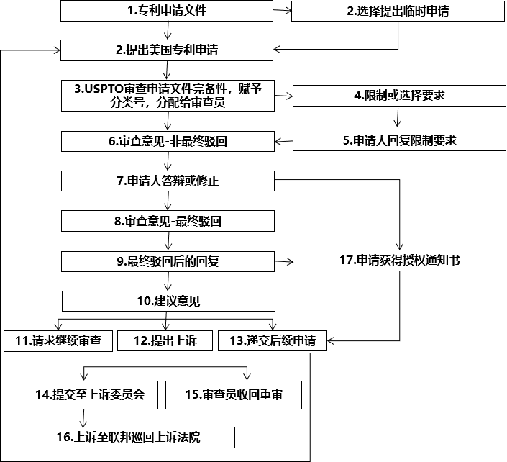
图1-1 美国发明专利申请流程图
- 美国专利异议程序
美国专利无效途径主要有行政途径、司法途径和准司法途径三种。行政途径通过美国专利商标局专利商标审查上诉委员会（PTAB）提起，司法途径向联邦地区法院提起无效，准司法途径向美国国际贸易委员会（International Trade Commission，ITC）提起无效。
其中行政途径主要包括单方再审查制度（exparte reexamination）、授权后复审制度（post-grant review）、当事人双方复审制度（interpartes reviewi）。单方再审制度即任何人均可为了公共利益向美国专利商标局提起单方再审查请求。授权后复审制度指专利获得授权9个月内，除权利人外的任何人均可向美国专利商标局提起专利无效请求，无效宣告理由依据《美国发明法案》中第101条关于保护对象的规定、第102条所要求的新颖性、第103条的非显而易见性、第112条的记载要件但不包括最佳实施例以及第251条的再发行。当事人双方复审制度指在专利授权9个月后或在授权后复审审查结束之后，除专利权人外的任何人均可以向美国专利商标局提起专利无效请求，此程序的无效审查仅对新颖性和非显而易见性进行复审。实践中，当事人双方复审程序最为常见。
- 美国专利申请费用
委托国内专利代理机构及美国律师事务所出来专利申请事宜情况下，专利申请费用一般包含官方费用、中国机构代理费与翻译费、美国的律师费。降低申请费用可以关注以下方面：
第一，利用小、微实体官费减免政策。小实体的官方费用按照大实体的减半收取，微实体可申请减免高达75%。小实体一般为企业员工数不超过500人。微实体需符合个人或员工数不超过500人的企业、上年度的税前利润不超过16万美金、作为发明人或申请人的美国专利申请或专利不超过4件。
第二，科学采取申请策略。一是可采取电子申请形式以节省基本提交费；二是控制权利要求数量，独权超3个时每增加1个增收480美元，总权超过20个时每增加1个增收100美元，从属权费用高达860美元/个；三是控制申请周期，答复期限延长将收取滞纳费，一个月内收取220美元，第5个月将收取3160美元；四是进入国家阶段选择提交英文文本，可降低沟通成本；五是在申请阶段一并提交信息公开声明，可降低官费及律师代理费。
第三，合理分配代理费。相较而言，美国律师代理费一般比中国高，美国大部分律所以小时收费，在申请及答辩过程中，考虑选择经验丰富中国代理人进行处理更多事务，适当增加中国代理费投入，控制美国代理费用。

（三）欧洲专利布局实务
根据《欧洲专利公约》，申请人可就技术发明向欧洲专利局（European Patent Office，EPO）提出申请，请求在指定缔约国（38个国家）生效，还可以请求在延伸国（2个国家）和生效国（4个国家）生效。
- 欧洲专利申请程序
欧洲专利局仅审查保护发明专利，申请周期大约3-5年。专利权保护期限为20年，自申请日起算。具体申请流程如下：
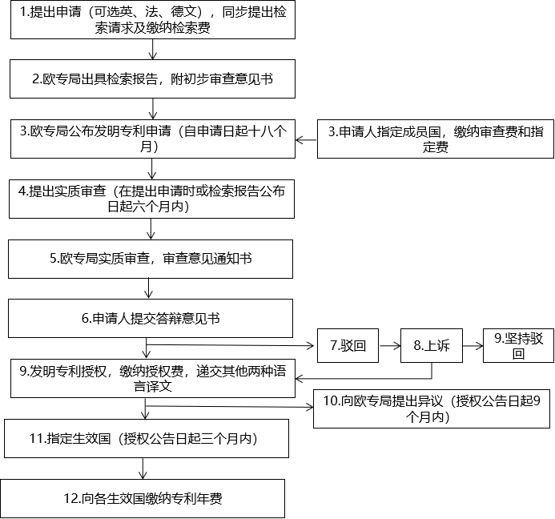
图1-2 欧洲专利申请流程图1
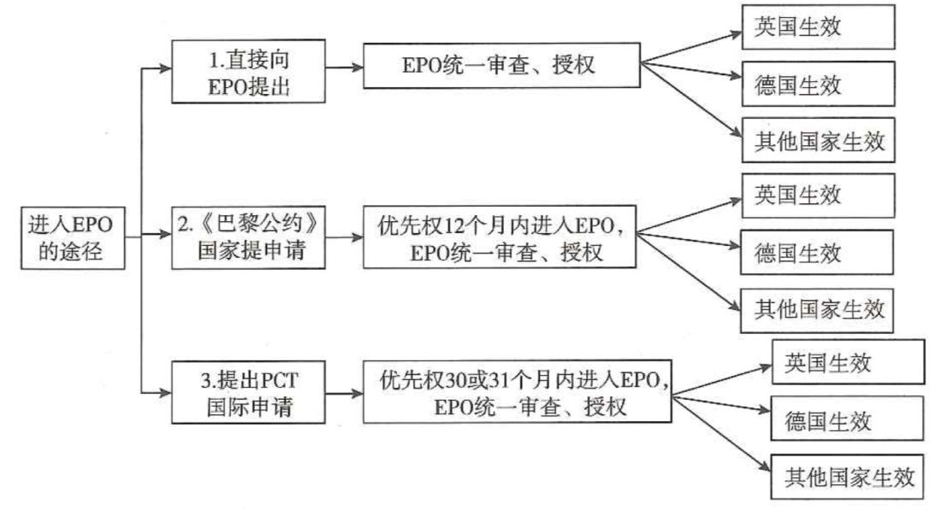
图1-3 欧洲专利申请流程图2
- 欧洲专利异议程序
欧洲专利异议理由，见于《欧洲专利公约》第100条规定，主要包括不可专利性、不具备新颖性、不具备创造性、不具备工业实用性、披露不充分、以及增加主题等。欧洲专利异议途径主要有以下几种：
通过欧洲专利局异议程序。前文申请流程图显示，专利授权公告日九个月内，任何人均可向欧专局提出异议，欧专局异议部门负责对异议作出决定。异议可能产生结果是维持专利、专利撤销、驳回专利。异议结果对所有生效国有效。专利权人异议提起不受时间限制。对异议结果不服的，可向申诉委员会提起申诉请求。
通过生效国国内异议途径。异议处理按照生效国国内法规定，异议结果可能是对专利作出部分无效或全部无效，无效结果仅在该国生效。
需注意，根据《欧洲专利公约》第138条规定，即使欧专局异议部或上诉委员会最终裁定维持争议欧洲专利有效，缔约国法院仍有权宣告此专利无效。相反地，若欧专局异议部或上诉委员会裁定撤销争议欧洲专利，则缔约国法院不得判决恢复或者维持此专利在该国的效力。这就可能会导致同一专利同时在欧洲专利局和生效国法院启动无效程序的，可能出现冲突结论。
- 欧洲专利申请费用
欧洲专利申请官费主要有电子/纸质申请费、检索费、审查费、缔约国指定费、申请文件超页费、权利超项费及专利授权阶段的专利核发与印刷费、授权文件超页费等。据统计，1件专利指定13个缔约国，平均费用1.25万欧元（约10万元人民币）。节省申请费用可以考虑以下方面：
第一，合理选择指定国家。欧盟成员国众多，指定国越多费用越高，申请人可结合自身产品市场及未来开发潜力市场综合选取指定国。实践中，英法德三国被指定比例较高。
第二，科学规划专利申请和管理。一是使用电子申请，纸质申请收费相较高；二是控制权项和页数，权项超15项每项增加245欧元，权项超50项每项增加610欧元，申请文件/授权文件超35页每页增加16欧元；三是动态跟踪管理专利，及时放弃无价值专利，减少维持费。
第三，优先选择国内机构统一代理。考虑选择国内经验丰富代理机构统一处理生效、缴纳年费的后续事宜，避免委托多国事务所而产生的更高成本费用。

（四）巴西专利布局实务
巴西国家工业产权局（Instituto Nacional da PropriedadeIndustrial，INPI）隶属于巴西经济部（Ministério da Economia），负责发明和实用新型专利申请的审查和授权，以及商标、计算机软件、地理标志、集成电路布图设计等知识产权的登记注册。发明专利的保护期限是自申请日起20年，实用新型专利的保护期限是自申请日起15年。
- 巴西专利申请程序
巴西的发明和实用新型专利申请都采用实质审查制度。通常情况下，发明专利申请审查周期在5年以上。对于满足特定条件的专利申请，申请人可以请求优先审查，预计审查的周期可被缩短到2年内。巴西专利申请的程序主要包括：申请的提交——优先权——初步形式审查——公开——实质审查——授权，具体流程如下图所示：
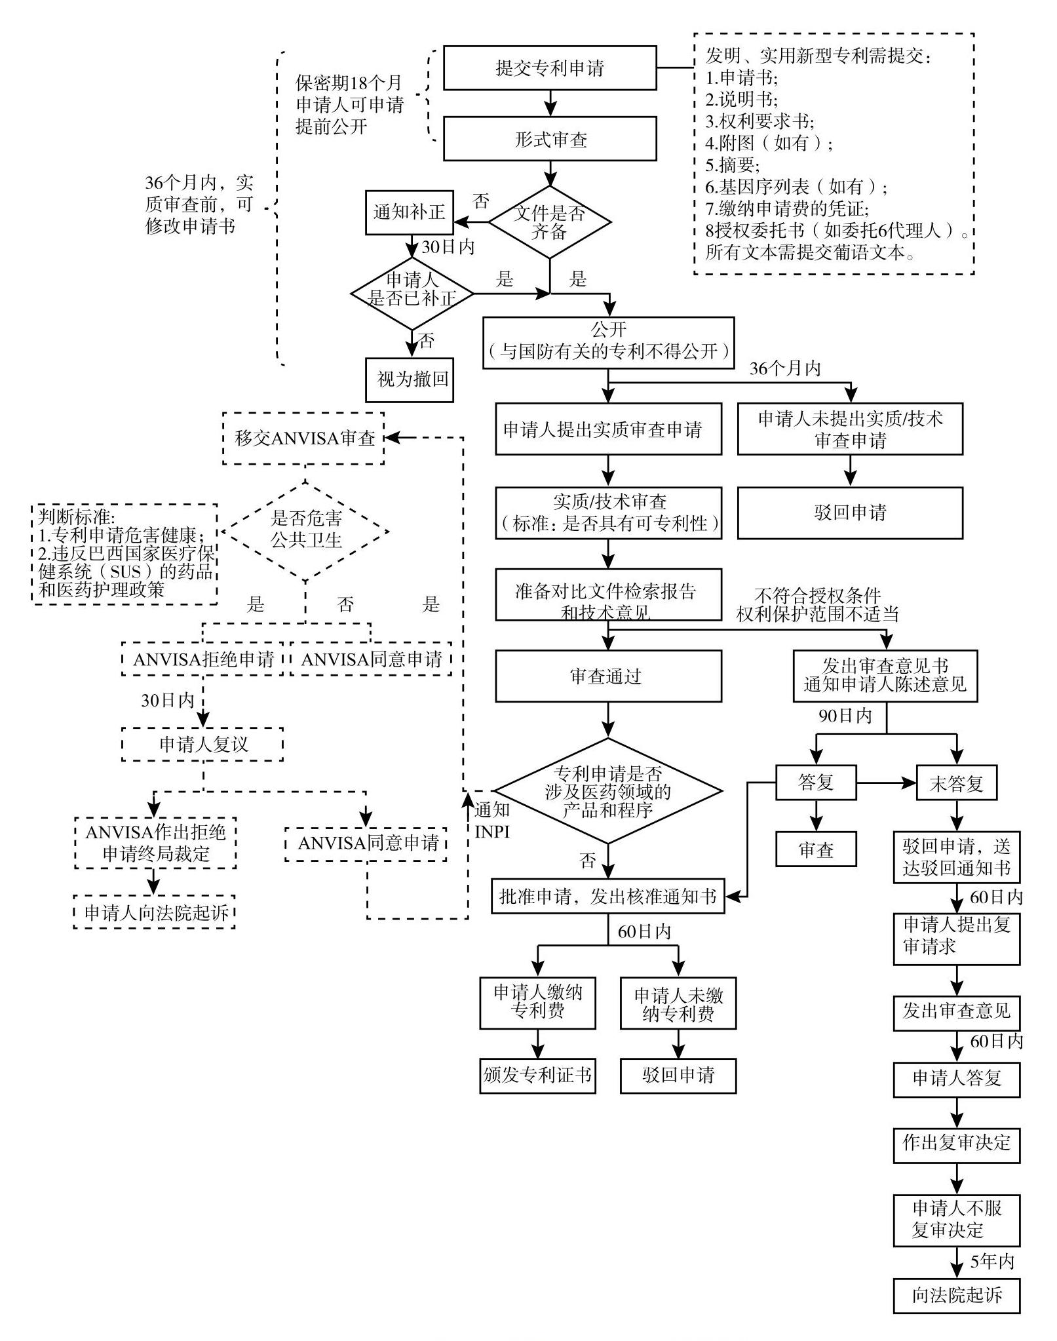
图1-4 巴西发明专利申请流程图
- 巴西专利复审和异议程序
复审。针对INPI作出的不授予专利权的决定，申请人可在收到驳回通知书之日起60日内，向INPI提出复审请求。INPI针对复审请求作出审查意见，申请人应当在60日内提交答复，INPI据此作出复审决定。申请人对复审决定不服的，可以自复审决定公布之日起5年内向巴西联邦法院提起诉讼。
异议。授予专利前的异议主要指在专利审查期间结束前提交意见——这不是正式的异议程序，申请人没有义务提交回复，审查员会在实质审查阶段考虑提交的意见。授权后的异议则必须在专利权被授予后6个月内由合法利益方正式启动，专利权人应在60日内进行回复，在此之后审查员将发布关于无效请求的第一份意见。双方将有60日的时间来提交最后的意见。专利申请经过实质审查后被驳回，申请人决定上诉，第三方可以在结果公布后60日内提出反驳意见。
医药化学和生物化学技术领域的专利申请特殊程序。对该领域的专利申请，巴西实行双审制，即巴西国家卫生监督局（Agência Nacional de Vigilância Sanitária，ANVISA）作为巴西卫生部的代表机构，而且对医药化学和生物制药领域专利也享有审查权。ANVISA采用“事先同意”原则。申请被ANVISA明确拒绝的唯一情况是专利申请涉及禁用物质或致醉及精神药物，此时申请人会收到官方通知，以修改申请文件从而试图获得ANVISA的“事先同意”。INPI会考虑ANVISA的可专利性意见，作为辅助性审查意见。根据INPI和ANVISA在2017年4月12日公布的“一号联合条例”（Joint Ordinance No. 1），明确巴西专利局是负责实施专利实质审查和决定授予专利权的唯一机构，并进一步细化如果ANVISA审查某技术是以公共健康考量为标准，则该技术的专利授权必须以获得ANVISA的事前批准为前提；如审查标准是可专利性标准，则INPI的审查授权不受ANVISA的决定影响。
- 巴西专利申请费用
巴西专利申请费用如下图所示：
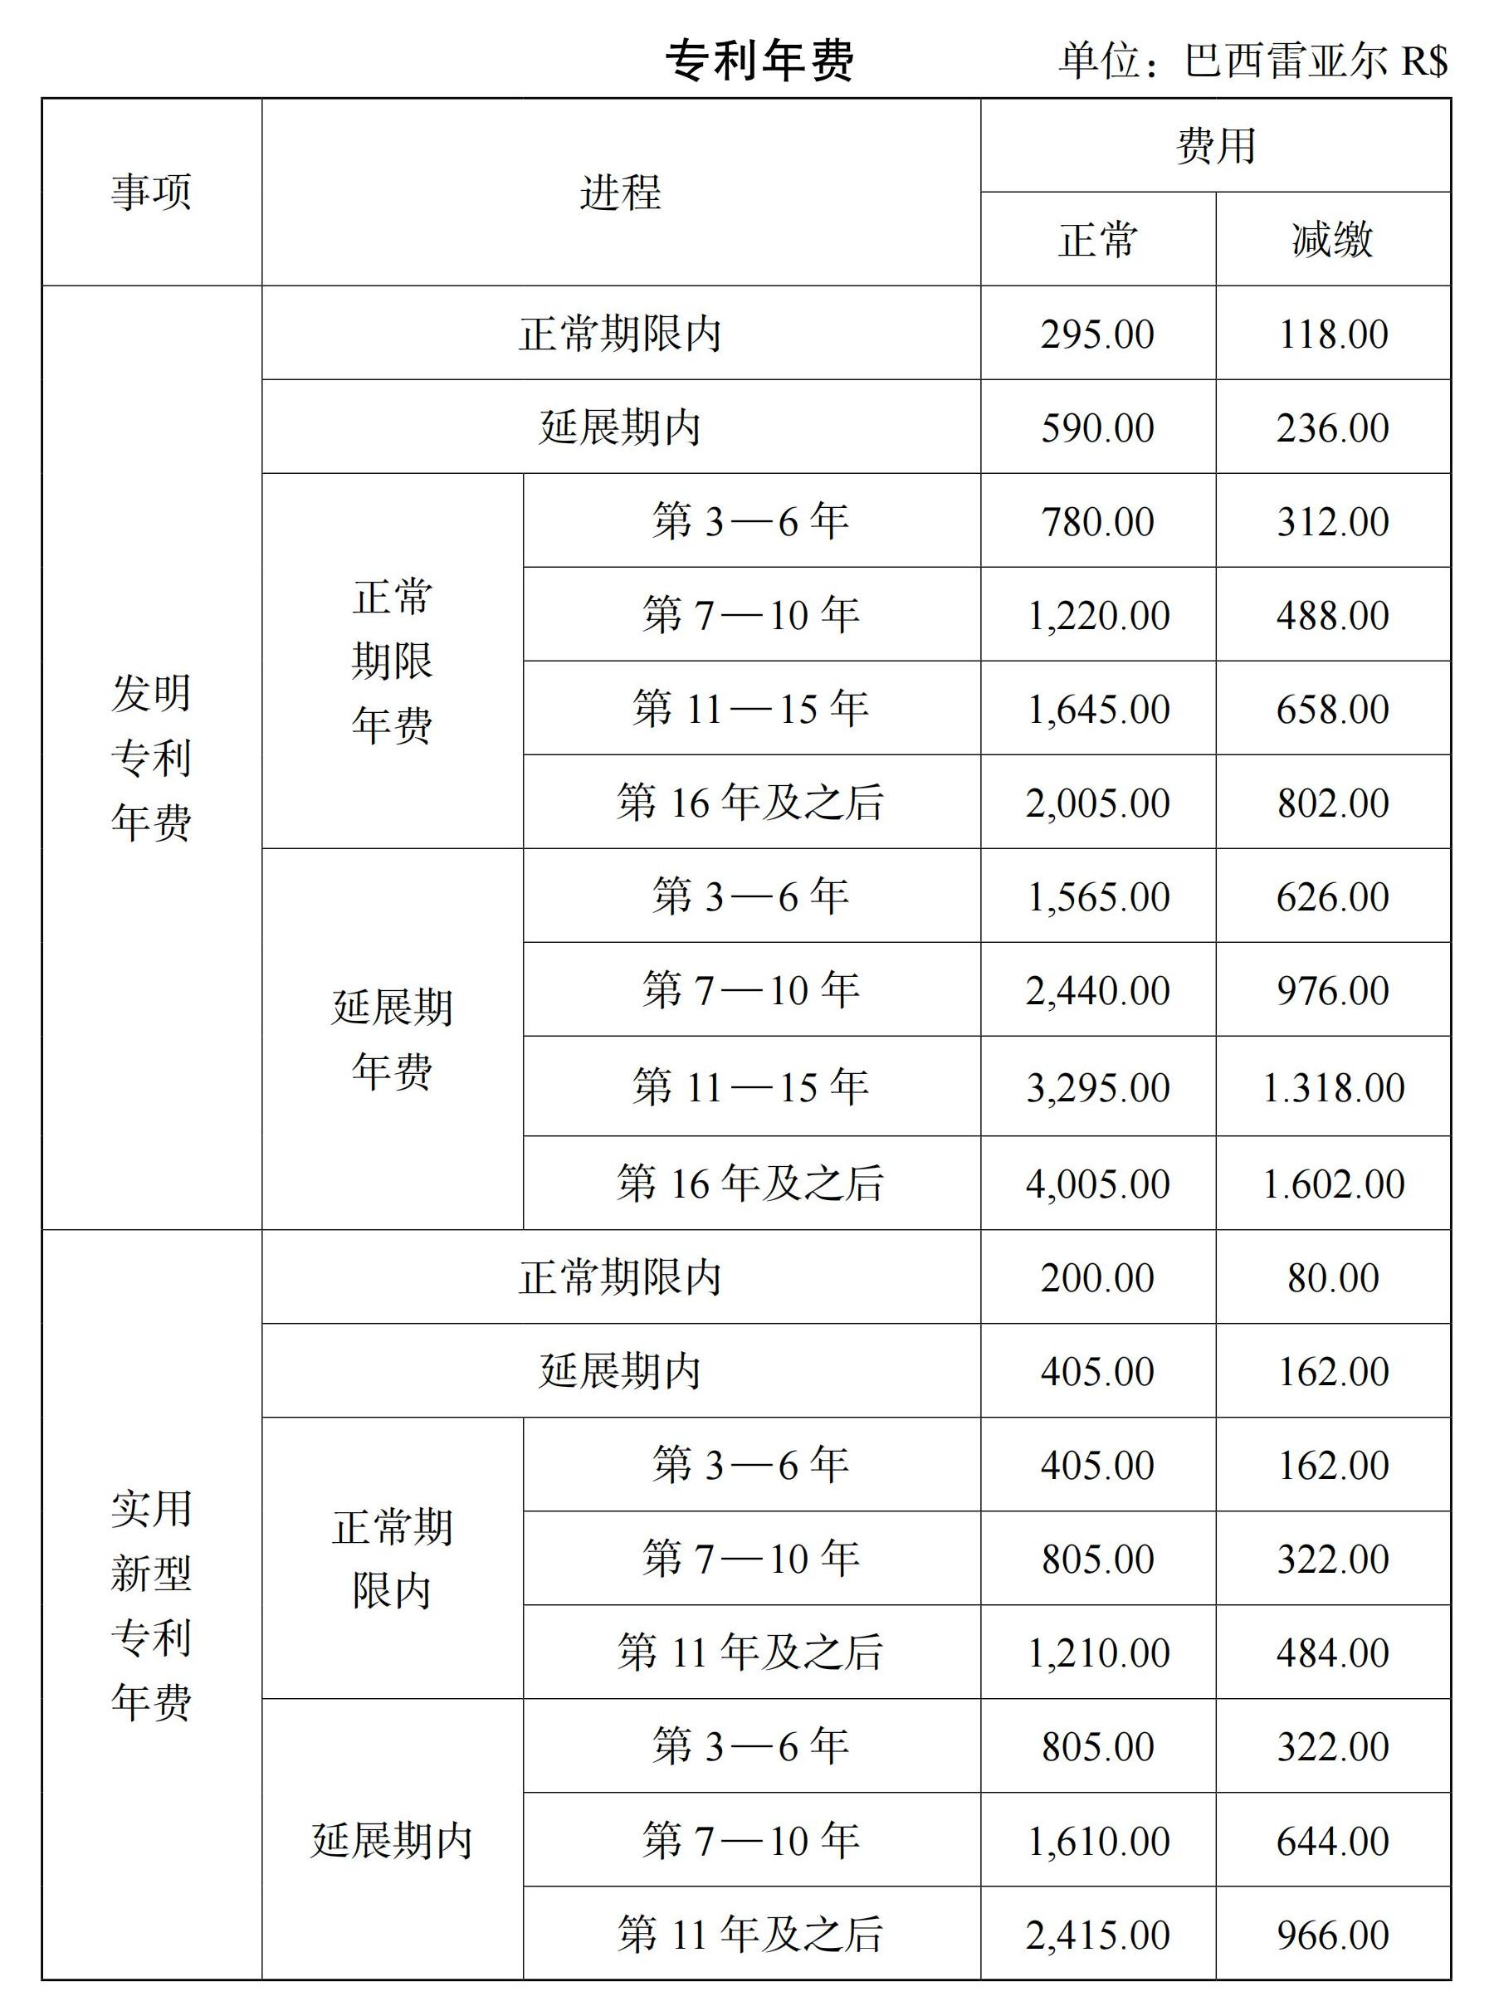
图1-5 巴西专利申请费用图

（五）墨西哥专利布局实务
墨西哥的专利主管部门为墨西哥工业产权局（Instituto Mexicano de la Propiedad Industrial，IMPI）。IMPI 的职能主要包括：发明专利、实用新型、外观设计、商标、地理标志、集成电路布图设计申请的受理、授权和注册；相关权利的无效、撤销、终止等。
- 墨西哥专利申请程序
对于发明专利，需要进行实质审查，并以专利授权的形式授予权利；对于实用新型和外观设计，则只进行形式审查，以批准注册的形式授予权利。此外，在申请发明专利时，如因IMPI的原因使得自提交专利申请到授权存在5年以上不合理延迟的，则应利益相关人要求，IMPI可依据补充证明颁发通知以调整专利有效期，但延长的专利有效期最长不得超过5年。墨西哥专利申请的程序主要包括：申请的提交——优先权——形式审查——公开——实质审查——加快审查——授权，具体流程如下图所示：
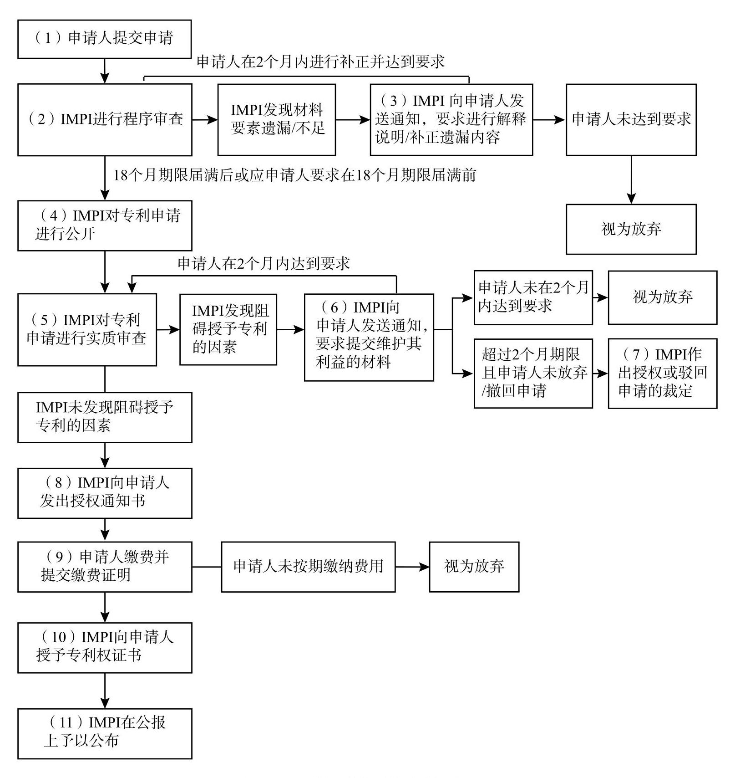
图1-6 墨西哥发明专利申请流程图
- 墨西哥专利无效程序
根据墨西哥《联邦工业产权保护法》的规定，下列情况下，发明专利可被宣告无效：
（1）缺乏新颖性、创造性或工业应用性；
（2）专利未充分、清楚、完整地披露本发明以供技术人员实施的；
（3）权利要求超出了最初提交的说明书的公开范围；
（4）在分案申请中获得授权的专利，缺少法律规定的申请材料；
（5）由于授予后的修改，本发明范围被扩大；
（6）优先权认定错误，导致对新颖性或者创造性的审查出现错误；
（7）重复授权；
（8）被授予的专利权人是无权获得专利的人。
程序：自专利在公报上公告之日起，任何人可随时提交专利无效申请。申请人在提起专利无效申请时未能满足前述要求或遗漏证明其身份的文件的，IMPI会通知申请人在8日内进行补正或说明；未在规定期限内提交补充材料、进行说明或仍无法达到IMPI要求的，申请将被驳回。经材料审核符合要求的无效请求IMPI将向相关权利人寄送申请的副本和相关附件。权利人应在1个月内提交相关声明及证据。IMPI将综合考虑无效请求人提出的请求及权利人提交的声明，并对专利进行审查后作出决定并发表相应的声明。经审查，无效理由成立的，专利将被宣告无效；无效理由不成立的，专利将被维持；无效的理由部分成立的，该专利将被宣告部分无效，在其裁定中，IMPI将在证书中加入旁注，在其中注明对证书的修改及其原因。
- 墨西哥专利申请费用
墨西哥专利申请费用如下图所示：
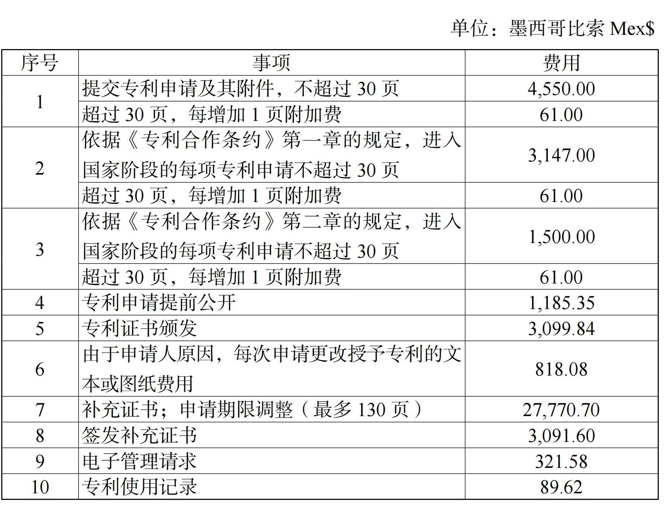

图1-7 墨西哥专利申请费用图

（六）越南专利布局实务
越南通过发明专利和实用新型专利保护权利人的创新。根据越南知识产权法，“专利”是指以产品或过程形式提供的技术解决方案，旨在通过适用自然规则解决问题。发明专利需满足新颖性、创造性和工业实用性三个条件以获得保护，实用新型专利需满足新颖性和工业实用性两个条件以获得保护。越南发明专利的保护期限为自申请日起20年，实用新型专利的保护期限为自申请日起10年。
- 越南专利申请程序
权利人可通过现场提交、邮寄或发送电子邮件的形式向越南国家知识产权局（NOIP）提交专利申请，越南知识产权局在申请提交之日起1个月内进行形式审查。自申请公布之日或收到实质审查请求之日起18个月内（以较晚者为准）进行实质审查，确定是否具备可专利性。具体流程如下图所示：
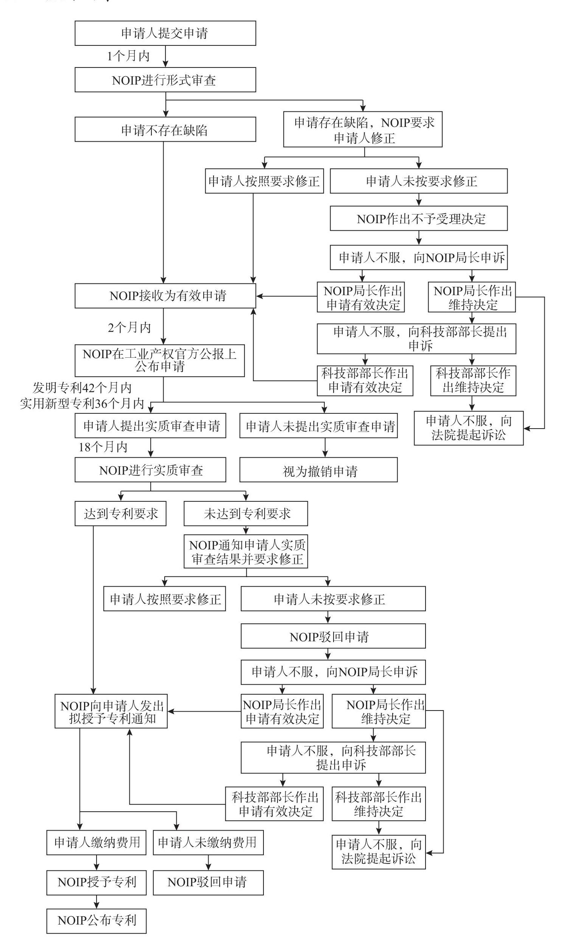
图1-8 越南专利申请流程图
- 越南专利撤销和无效制度

（1）越南专利异议制度
越南对发明、实用新型、外观设计和商标等工业产权设有异议程序，异议请求可自工业产权申请在工业产权官方公报上公布之日起，至越南知识产权局发布授予工业产权决定之日前提出，即授权前异议（依据是越南知识产权法第112条）。
可以提出工业产权异议的理由包括：1）申请人 / 权利人不具备提交申请的权利；2）对优先权存在异议；3）申请保护的客体不具备受保护条件，例如发明专利缺乏新颖性、创造性或工业实用性等；4）与申请有关的其他事由，例如申请人 / 权利人未揭露有关已在外国申请工业产权的信息或提供了虚假信息等。
其异议流程图如下：
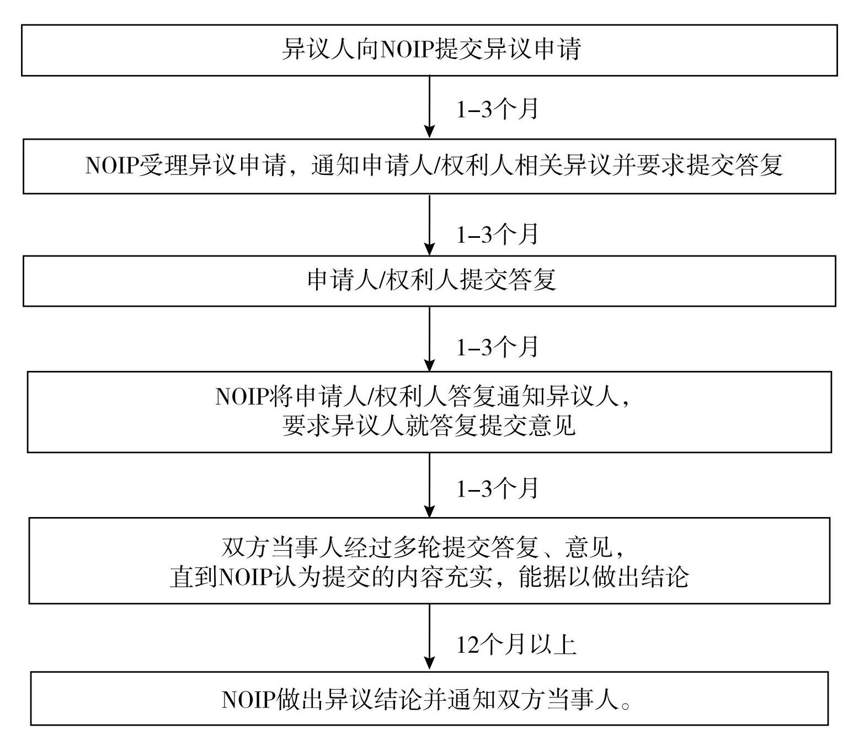
图1-9 越南专利异议流程图

（2）越南专利无效制度
根据越南知识产权法及其实施细则，申请工业产权无效需向越南知识产权局提交无效申请，同时提交证据材料。越南知识产权局自收到无效申请之日起1个月内向工业产权权利人发出书面通知，并转交无效申请复印件。工业产权权利人应当自通知之日起2个月内答复。越南知识产权局收到工业产权权利人答复后，将通知申请人，并向其转交权利人答复文件的复印件，申请人应当自通知之日起2个月内答复。实践中，越南知识产权局通常会给双方至少2次机会，针对另一方意见提出反驳，必要时，越南知识产权局也会安排无效双方会谈。越南知识产权局将依据双方提交的证据和相关文件重新审查工业产权，做出决定，并通知双方当事人。决定的种类包括：1）确定工业产权全部或部分无效；2）无效请求不符合法律规定，驳回无效申请，维持工业产权有效。任何一方对越南知识产权局决定不服的，可以在收到决定之日起45日内向越南科技部申诉，或30天内向法院提起诉讼。对越南科技部决定不服的，可以在收到决定之日起30天内就科技部作出的决定向法院提起诉讼。
其无效流程图如下：
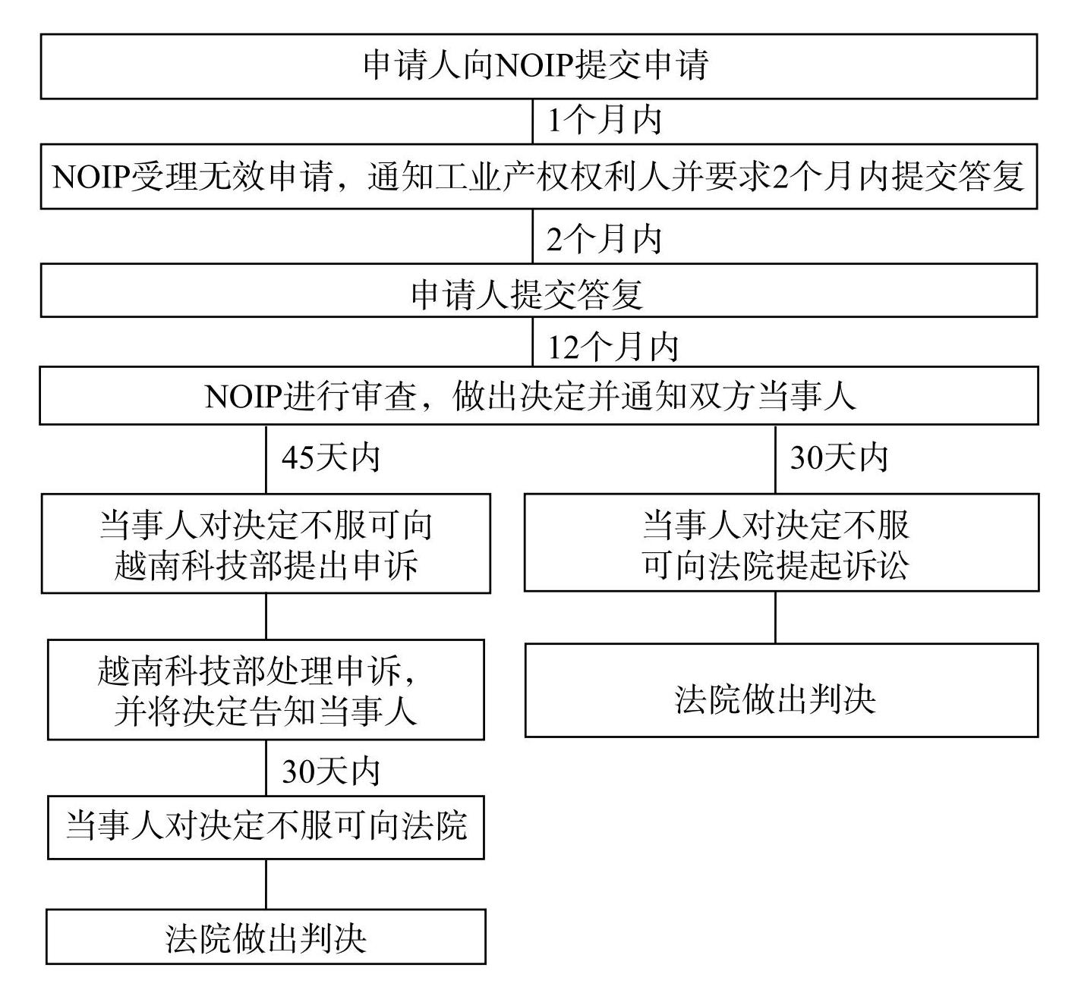
图1-10 越南专利无效流程图
- 越南专利费用
申请越南专利的成本费用主要包括申请阶段，官费150000越南盾；实质审查阶段，官费720000越南盾；授权阶段，官费100000越南盾。
专利维持的年费方面，不同维持年限所需缴纳的专利费不同，维持年限在1-2年内，官费为300000越南盾；维持年限在3-4年内，官费为500000越南盾；维持年限在5-6年内，官费为800000越南盾；维持年限在7-8年内，官费为1200000越南盾；维持年限在9-10年内，官费为1800000越南盾；维持年限在11-13年内，官费为2500000越南盾；维持年限在14-16年内，官费为3300000越南盾；维持年限在17-20年内，官费为4200000越南盾。

（七）香港特区专利布局实务
中华人民共和国香港特别行政区知识产权署是香港特区注册商标、专利、外观设计及版权的特许机构，不仅参与制定香港保护知识产权的政策和法例，也负责推广和教育知识产权保护。澳大利亚有关专利的规定见于《專利條例》与《專利（一般）規則》等法律法规。在香港特区，申请人可选择一项标准专利或短期专利来保护自己的发明。其中，标准专利的保护对象主要针对具有较长开发或商品化期的发明，最长保护期为20年；短期专利的保护对象主要针对具有较短开发或商品化期的简单发明，最长保护期为8年。
- 香港特区专利申请程序
- 标准专利申请流程
标准专利包括原标准专利和转录标准专利。原标准专利是指在新设的原授专利制度下，直接在香港特区申请的一项原授权专利。转录标准专利则是指在现行再注册制度下，对早前就同一发明在一个香港特区以外的指定专利当局已提交的一项相应专利申请，并依此在香港特区申请的一项转录标准专利。
原授标准专利申请的审查程序由以下几个阶段组成：1）为申请设定提交日期而作出的审查；2）为申请作形式规定的审查；3）申请获发表；4）为申请作实质审查；5）申请结果：专利获批予及发表，或处长作出最终决定，拒绝专利的批予。具体流程图如下所示：
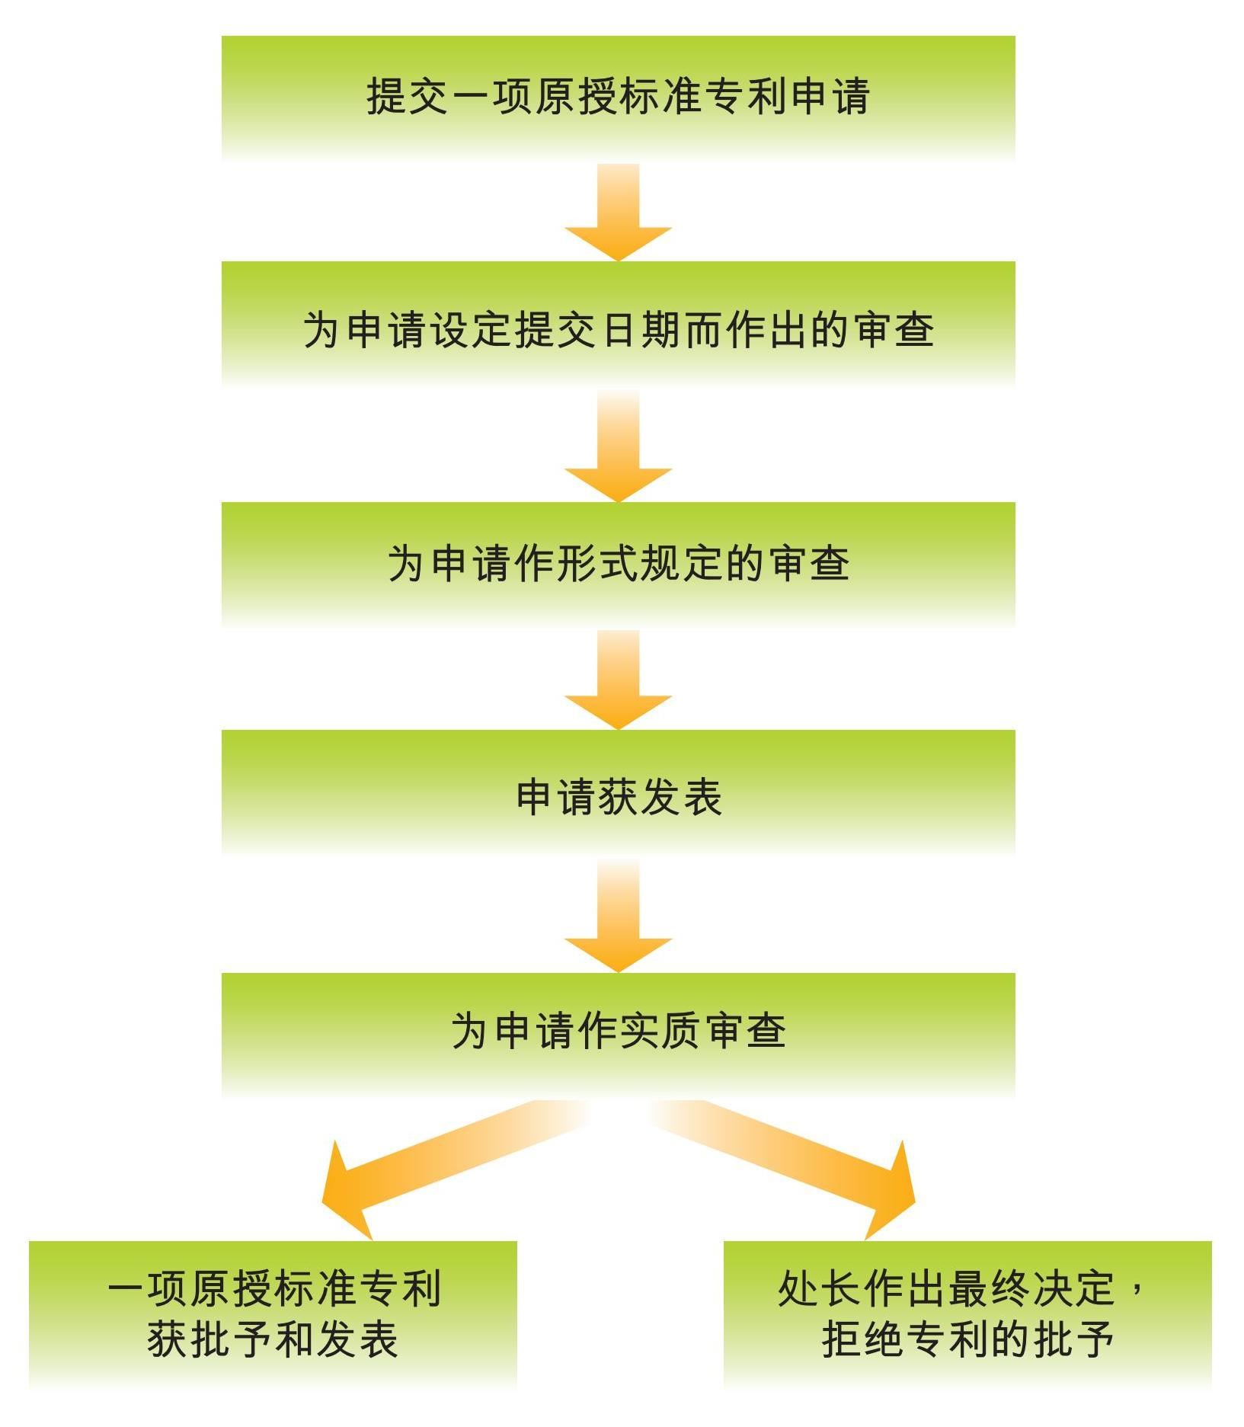
图1-11 香港特区原授标准专利申请流程图
转录标准专利申请必须依据较早前在三个指定专利当局之一提交的一项相应专利申请为基础，包括：国家知识产权局；欧洲专利局；英国知识产权当局。
转录标准专利的审查程序分为两个阶段，即须提交：一项记录有关指定专利申请的请求（记录请求）（第一阶段）；以及一项注册一项指定专利与批予一项转录标准专利的请求（注册与批予请求）（第二阶段）。具体流程图如下所示：
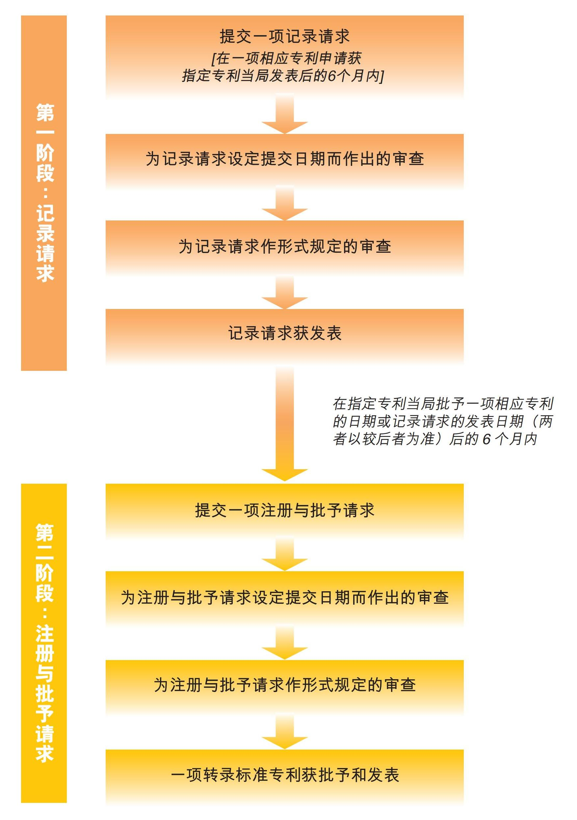
图1-12 香港特区转录标准专利申请流程图
- 短期专利申请流程
一项短期专利申请的审查程序由以下阶段组成：1）为申请设定提交日期而作出的审查；2）为申请作形式规定的审查；3）专利获批予及发表。具体流程图如下所示：
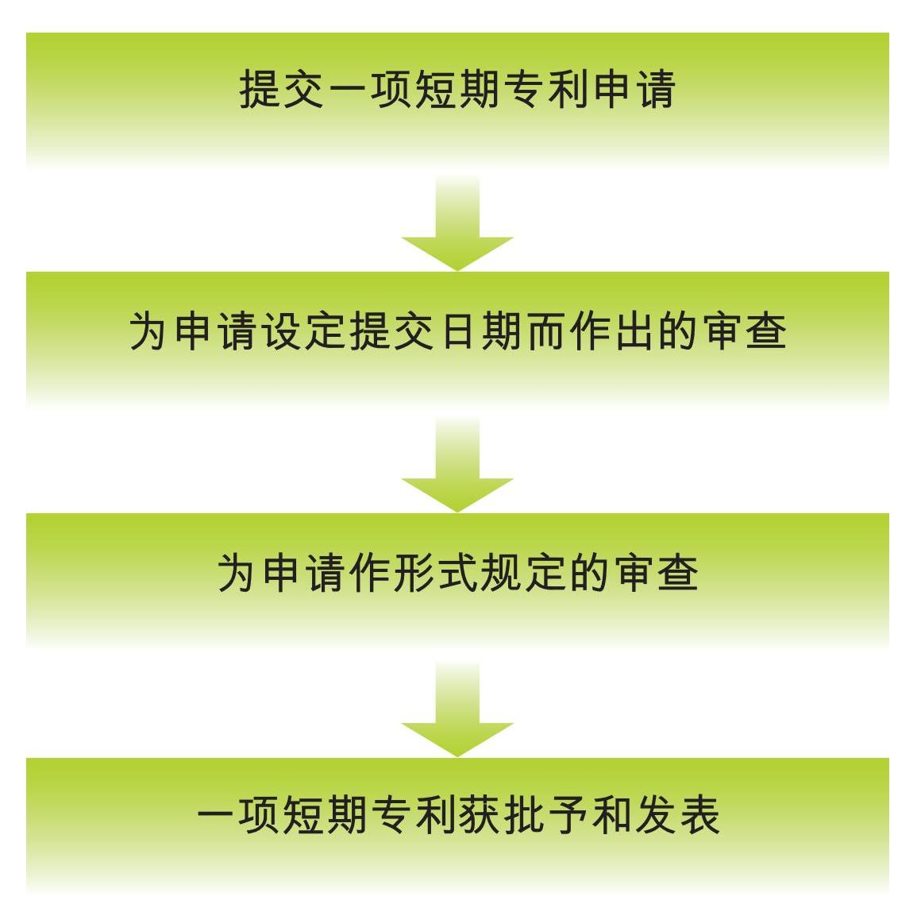
图1-13 香港特区短期专利申请流程图
- 香港特区专利授权后程序
一项专利的拥有人可以针对任何侵犯其专利权的行为提起民事诉讼，但权利的救济也需有相应的限制，根据香港特区《专利条例》的规定，为防止专利权利被滥用，任何人可提起无理威胁的补救和专利撤销请求。
- 无理威胁的补救
凡任何人以通告、公告或其他方式向另一人威胁提起关于侵犯某专利的法律程序，而受威胁方能够证明威胁已经作出，以及其是因有关威胁而受屈的人，则受屈一方可提出针对该名作出威胁的人的法律程序。然而，关于某一专利存在的通知本身并不构成法律程序的威胁。
根据专利类型的不同，可分为：1）有威胁指称标准专利遭侵犯。作为抗辩理由，专利所有人可以证明该威胁所针对的作为构成侵犯该专利。在此情况下，受屈的一方并无权获得所申索的济助，除非他能证明该专利在有关方面属无效。2）有威胁指称短期专利遭侵犯。作为抗辩理由，专利所有人可以证明该威胁所针对的行为，构成侵犯该专利。此外，除非该专利就所指称的侵犯已获得实质审查证明书，专利所有人还需要证明该专利在有关方面属有效；及其已遵从任何就专利资料作出的取阅请求，而该取阅请求，是原告人在展开济助法律程序前作出的。如果专利所有人成功证明以上事项，受屈的一方则无权获得所申索的济助。
可获得的济助包括：1）作出宣布为该等威胁是不能获充分理据支持的；2）制止继续作出该等威胁的强制令；3）损害赔偿。
- 专利的撤销
任何人可在法院提起法律程序，就已批予的专利并非一项可享有专利的发明为理由（即该发明并不新颖、并不包含创造性，以及不能作工业应用）或基于其他理由，要求撤销该专利。侵权诉讼中的被告人也可质疑专利的有效性。
- 香港特区专利申请费用
表1-1 香港特区专利申请费用
类型 | 费用项 | 香港官费HKD
标准专利申请阶段 | 提交指定专利申请的记录请求的费用 | 380
标准专利申请阶段 | 记录请求的公告费 | 68
标准专利申请阶段 | 逾期缴付记录请求的提交费或公告费的附加费 | 95
登记阶段 | 提交将指定专利注册与批予标准专利的请求的费用 | 380
登记阶段 | 注册与批予请求的公告费 | 68
登记阶段 | 逾期缴付注册与批予请求的提交费或公告费的附加费 | 95
维持阶段 | 在第5年届满后再维持一年的维持申请费 | 270
维持阶段 | 其后申请再维持任何继后的一年的维持申请 | 270
维持阶段 | 恢复已因欠缴维持费而当作被撤回的标准专利申请 | 405
年费阶段 | 在第3年届满后请求再续期一年的续期请求 | 540
年费阶段 | 其后请求再续期任何继后的一年的续期请求 | 540
年费阶段 | 逾期缴付标准专利的续期费的附加费 | 270
权利恢复 | 恢复已失效的标准专利 | 405
权利恢复 | 恢复已当作被撤回的专利申请的附加费 | 405
权利恢复 | 恢复权利的附加费 | 405
短期专利申请 | 提交短期专利的批予申请的费用 | 755
短期专利申请 | 短期专利的批予申请的公告费 | 68
短期专利申请 | 逾期缴付短期专利的批予申请的提交费或公告费的附加费 | 95
年费阶段 | 短期专利的续期 | 1080
权利恢复 | 恢复已失效的短期专利 | 405

（八）澳大利亚专利布局实务
澳大利亚知识产权局（IP Australia）是澳大利亚的行政确权机构，澳大利亚各州设有知识产权管理机构。澳大利亚有关专利的规定见于《专利法》《专利法实施细则》等法律法规。澳大利亚专利分为标准专利（Standard Patent）和革新专利（Innovation Patent）。标准专利必须具有新颖性、创造性和实用性，标准专利保护期为20年，医药类专利可持续至25年。革新专利保护市场周期短的技术革新，而非突破性创新，主要适用于不符合标准专利门槛的革新性设备、物质、方法或程序。革新专利的保护期为8年。
- 澳大利亚专利申请程序

（1）澳大利亚标准专利申请流程
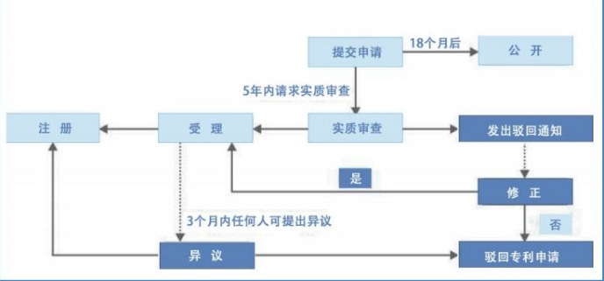
图1-14 澳大利亚标准专利申请流程

（2）澳大利亚革新专利申请流程
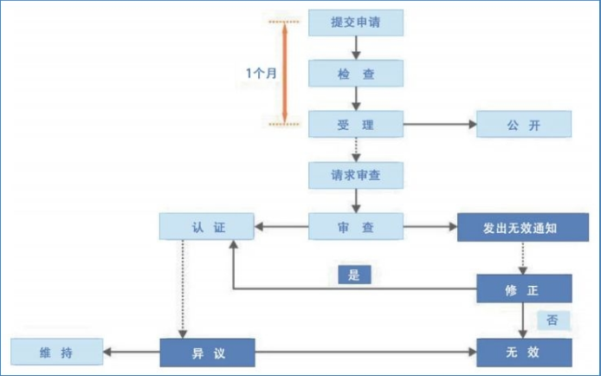
图1-15 澳大利亚标准专利申请流程
- 澳大利亚专利授权后程序

（1）澳大利亚标准专利的授权后复审程序
澳大利亚标准专利的授权后复审程序（Re-examination），类似于我国的专利无效程序。授权后复审由澳大利亚知识产权局受理和审查。
复审理由：如果授权的标准专利不符合以下要求，则专利权人或任何人都可以就此标准专利提出授权后复审请求。其一，不属于专利法所保护的客体；其二，该项发明创造不具有新颖性、创造性和实用性；其三，说明书不符合清楚、完整和公开充分的要求；其四，权利要求书不清楚简明、不能够得到说明书的支持。
复审程序的启动：以下两种情况均可以启动标准专利的授权后复审程序。其一，依据专利权人或第三方的请求，审查员可启动对已授权标准专利的授权后复审程序；其二，依据法院要求，审查员可启动对已授权标准专利的授权后复审程序。
复审通知书及答复：审查员对标准专利进行全面审查后，会将复审的审查结果以复审通知书的形式下发给复审请求人和专利权人，复审请求人或专利权人可以针对复审通知书的内容，提出答复意见。审查员根据答复意见，如果认为该专利符合相关规定，将发出维持专利权有效的复审决定书；如果复审通知书中提及的缺陷仍未被克服，审查员将启动听证程序。经听证程序后，审查员将作出维持专利有效或撤销专利的决定。标准专利的专利权人或复审请求人可以对知识产权局作出的复审决定向联邦法院提出行政诉讼。

（2）澳大利亚标准专利的授权后撤销程序
如果授权的标准专利不符合以下要求，则任何第三方都可以就此标准专利提出撤销请求。撤销程序通常是侵权案件中作为反诉存在的，当然，该撤销程序也可以单独提起。与授权后复审程序不同，授权后撤销由指定法院受理和审查。
撤销理由：申请人不具有获得该项专利权的资质；不属于专利法所保护的客体；该项发明创造不具有新颖性、创造性和实用性；说明书不符合清楚、完整和公开充分的要求；权利要求书不能够得到说明书的支持；专利权是通过欺诈、误导或误解方式获得的或者对专利请求书或申请文件的修改是通过欺诈、误导或误解方式获得或进行的。
撤销程序：第三方可针对授权的标准专利向指定法院提交撤销请求。指定法院将会举行听证程序，专利权人及撤销请求人将充分阐述双方意见。而后法院将对是否撤销该标准专利做出判决。

（3）澳大利亚革新专利的授权后程序
澳大利亚革新专利的授权后程序包括授权后复审、异议以及撤销三个程序。
其中，授权后复审和授权后撤销：基本相同于标准专利程序。
授权后的异议程序：对已通过权利确认后的革新专利，第三方可依据以下理由向澳大利亚知识产权局提出授权后异议请求。其一，申请人不具有获得该项专利权的资质、或者应与其他人一同或得该专利权；其二，该革新专利主题不属于专利法所保护的客体；其三，该发明创造不具有新颖性、革新性和实用性；其四，说明书、权利要求书不符合要求。通常，审查员通过听证程序给予异议请求人及专利权人陈述意见的机会，而后做出异议决定。
- 澳大利亚专利申请费用
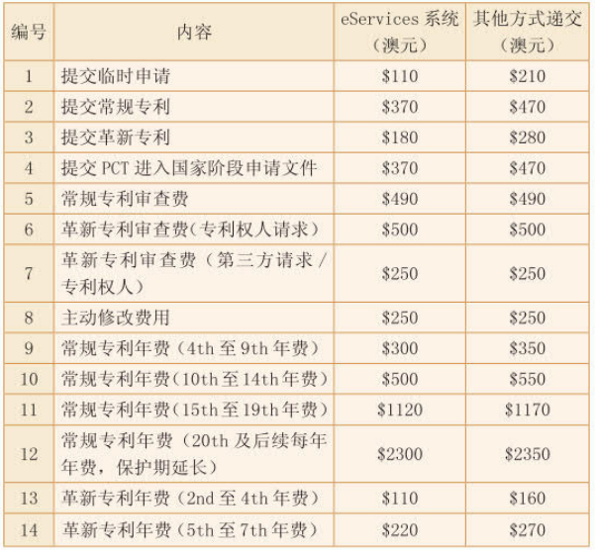
图1-16 澳大利亚专利申请费用

二、企业海外商标布局
商标是由文字、图形或其组合构成的，用于区别不同商品或服务的显著性标志。商标既标明了商品的特性和服务项目的种类，同时也代表了商品的特性和服务项目的来源，同时还是产品和服务质量的保证。商标经注册后，成为注册商标，依法享有独占使用权。商标权具有地域性、专有性及时效性的特点。商标不仅标明了产品的提供者，产品和服务质量的保证，降低了消费者选择的信任成本；同时，由于商标的唯一性，被抢注时，不仅面临着无法取得商标的风险，如未修改商标时，更面临着侵权的风险；如变更商标，对市场销售和企业形象的损害巨大，同时也增大了管理成本。因此，企业做海外市场之前，非常有必要在目标市场进行商标风险评估并积极布局。
- 企业海外商标申请途径
海外商标的申请途径主要包括马德里国际申请和单一国家申请。所谓马德里国际申请就是基于 1891年签订的《商标国际注册马德里协定》和 1989年通过的《商标国际注册马德里协定有关议定书》的约定而建立的国际商标注册体系。截至目前，马德里的成员国已经达到了 100个国家，其中欧盟（28个国家）和非洲知识产权组织（17个国家）均为被列为一个成员国。 目前马德里注册体系基本上可以覆盖了全球绝大多数的国家。马德里国际注册体系的具体管理机构为世界知识产权组织国际局。而所谓单一国家申请就是针对每个特定的国家提交商标申请。
- 商标马德里国际注册申请
申请人资格：申请人应在我国设有真实有效的工商营业场所；或在我国境内有住所；或拥有我国国籍。
申请条件：申请国际注册的商标必须已经在我国启动一定的商标注册申请程序。申请人指定保护的国家是纯马德里协定缔约方，申请国际注册的商标必须是在我国已经获得注册的商标；申请人指定保护的国家是纯马德里议定书缔约方，或是同属马德里协定和马德里议定书缔约方，申请国际注册的商标可以是已在我国提出注册申请并被受理的商标，也可以是已经注册的商标。
办理途径：通过商标局申请马德里商标国际注册有两条途径，其一，委托国家认可的商标代理机构办理；其二，申请人自行向商标局提交申请。
办理步骤：准备申请书件 → 向商标局国际注册处提交申请书件 → 根据《收费通知书》的规定缴纳注册费用 → 领取国际注册证。
一般而言，国际注册有效期为十年，自国际注册日起计算，有效期满后，如想继续使用的，应当续展注册。
- 商标马德里申请体系与单一国家申请的比较
表1-2 商标马德里申请体系与单一国家申请的比较
 | 马德里国际申请 | 单一国家申请
申请手续 | 相对简便，一件申请覆盖  多个国家 | 每个国家分别申请，手续相对复杂
总体费用 | 如果多于 3 个国家，费用  相对较低 | 费用相对较高
与基础国申请的关系 | 需要基础申请，五年内的  中心打击原则 | 不需要基础申请，各国独立不会因  其他国家而受影响
指定项目 | 必须与基础申请相一致，  不能灵活修改 | 灵活度比较高，不受其他国家申请  的限制
布局建议 | 如果非重要市场，可以考  虑以马德里国际申请覆盖 | 重要市场，需要品牌使用更为灵活  的情况下考虑

（二）美国商标布局实务
美国负责商标管理的政府部门为美国专利商标局(United States Patent and Trademark Office, USPTO) ，商标受保护范围覆盖美国联邦各州。目前，美国商标注册的基本制度如下：
表1-3 美国商标注册基本制度
注册主义/使用主义 | 使用主义
审查期间（无核驳情况） | 12- 18个月
登记制/审查制 | 审查制
专用权期限 | 注册日起10年
可否一案多类 | 可
异议 | 注册公告日起30日内
指定商品项数限制 | 无限制
撤销（废止） | 连续3年内未使用
公证/认证 | 不需要
延展使用证据 | 需要
优先权证明文件 | 需要
延展宽限期 | 6个月
声明不专用 | 是
马德里成员国 | 属于

1. 美国商标注册流程
美国商标注册的流程如下：
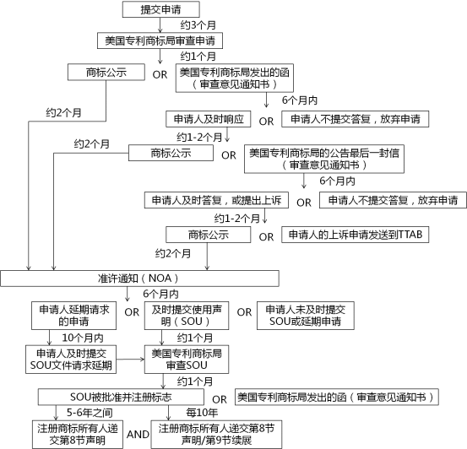
图1-17 美国商标注册流程图

2. 美国商标注册的“使用”
在美国，商标的使用是取得商标权的前提，现有的美国商标权使用取得模式有以下特点：其一，商标权的取得依据先使用原则，谁先使用谁享有商标权；其二，商标声誉是该商标受到法律保护的前提；其三，商标权的效力范围是以该商标声誉所及地域范围为限；其四，商标进行联邦注册公示，扩大了商标保护范围。
- 商业使用
美国《商标法》对“于商业中使用”作了明确规定：如果用于商品之上，商 标应该以任何方式贴附在商品上、容器上，或与其同一展示，或附加在商品标签 上，如果商品自身的属性使贴附商标不可行，商标可以贴附在与商品或商品销售 相关的文件上，且商品用于商业销售或运输；如果是服务商标的，商标在销售服务或为服务做广告是使用或展示，该服务是在商业中提供，或在一个以上的州或美国及外国提供服务，提供服务的主体从事于服务相关的商业经营。
- 意图使用
《美国商标法》增加了第1条（b），允许对所有人具有使用之“真实意图” 的标识给予联邦注册，但是进行“意图使用”注册前提是善意的。同时，在注册后商标权人必须在规定时间内提供使用证明，才算是完全地完成注册，获得商标权。“意图使用”本质上来说就是对商标权进行预留、占位。

3. 美国商标注册费用
USPTO已经对部分美国商标申请官费进行价格调整，从2021年1月2日开始执行：中国申请人使用最多的美国商标申请方式TEASPlus项目，官费由225美元增加到250美元；美国商标注册后5-6年和9- 10年间提交使用宣誓（SOU），官费由125美元上涨为225美元；特别注意的是，如果提交首次提交使用宣誓时没有主动删除没有使用的商品，在答复OA时为了通过审查而删除产品或服务，将新增加250美元的费用。

（三）欧盟商标布局实务
1993年，欧盟会议通过了《欧洲共同体商标条例》（European Community Trade Mark Regulation，简称CMTR）。英、德、法、意大利、西班牙等欧盟国家或地区开始实行一种在欧盟全部国家或地区（到2013年7月1日，该欧盟已扩展到28个国家或地区）使用的商标体制。欧盟商标局于1996年1月1日开始受理欧盟商标申请。欧盟商标保护期限为十年，可续展，每次续展保护期限为十年。欧盟商标的申请人不限于欧盟成员国的国民，其他加入《巴黎公约》、《世界知识产权组织》成员国的国民也可以提出申请。目前，欧盟商标注册的基本制度如下：
表1-4 欧盟商标注册基本制度
注册主义/使用主义 | 注册主义
审查期间（无核驳情况） | 6个月
登记制/审查制 | 审查制
专用权期限 | 注册日起10年
可否一案多类 | 可
异议 | 注册公告日起3个月内
指定商品项数限制 | 有限制，20项
撤销（废止） | 连续3年内未使用
公证/认证 | 不需要
延展使用证据 | 不需要
优先权证明文件 | 需要，3个月内提供检送正本
延展宽限期 | 6个月
声明不专用 | 是
马德里成员国 | 不属于

1. 欧盟商标注册流程
欧盟商标注册的流程如下：
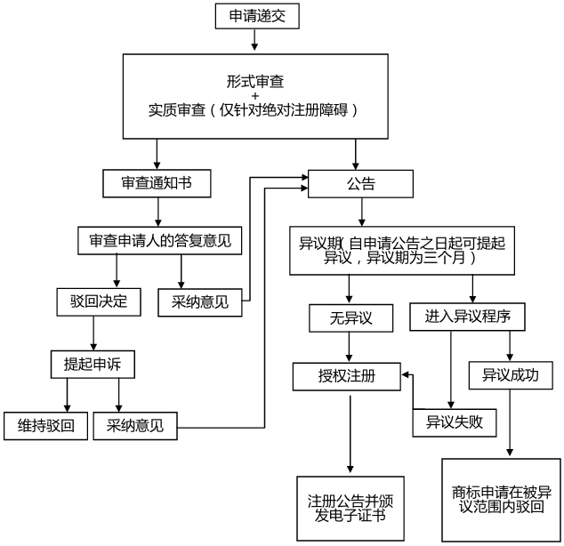
图1-18 欧盟商标注册流程图

2. 欧盟商标注册费用
注册欧盟商标申请费用：一项产品或服务类别在线申请850欧元，纸质申请1000欧元；两项产品或服务类别：+50欧元；超过两项产品或是服务类的部分，每多1项：+150欧元。
集体商标或证明标申请费用：一项产品或服务类别在线申请1500欧元，纸质申请1800欧元；两项产品或服务类别：+50欧元；超过两项产品或是服务类别的部分，每多1项：+150欧元。
商标异议费用320欧元。
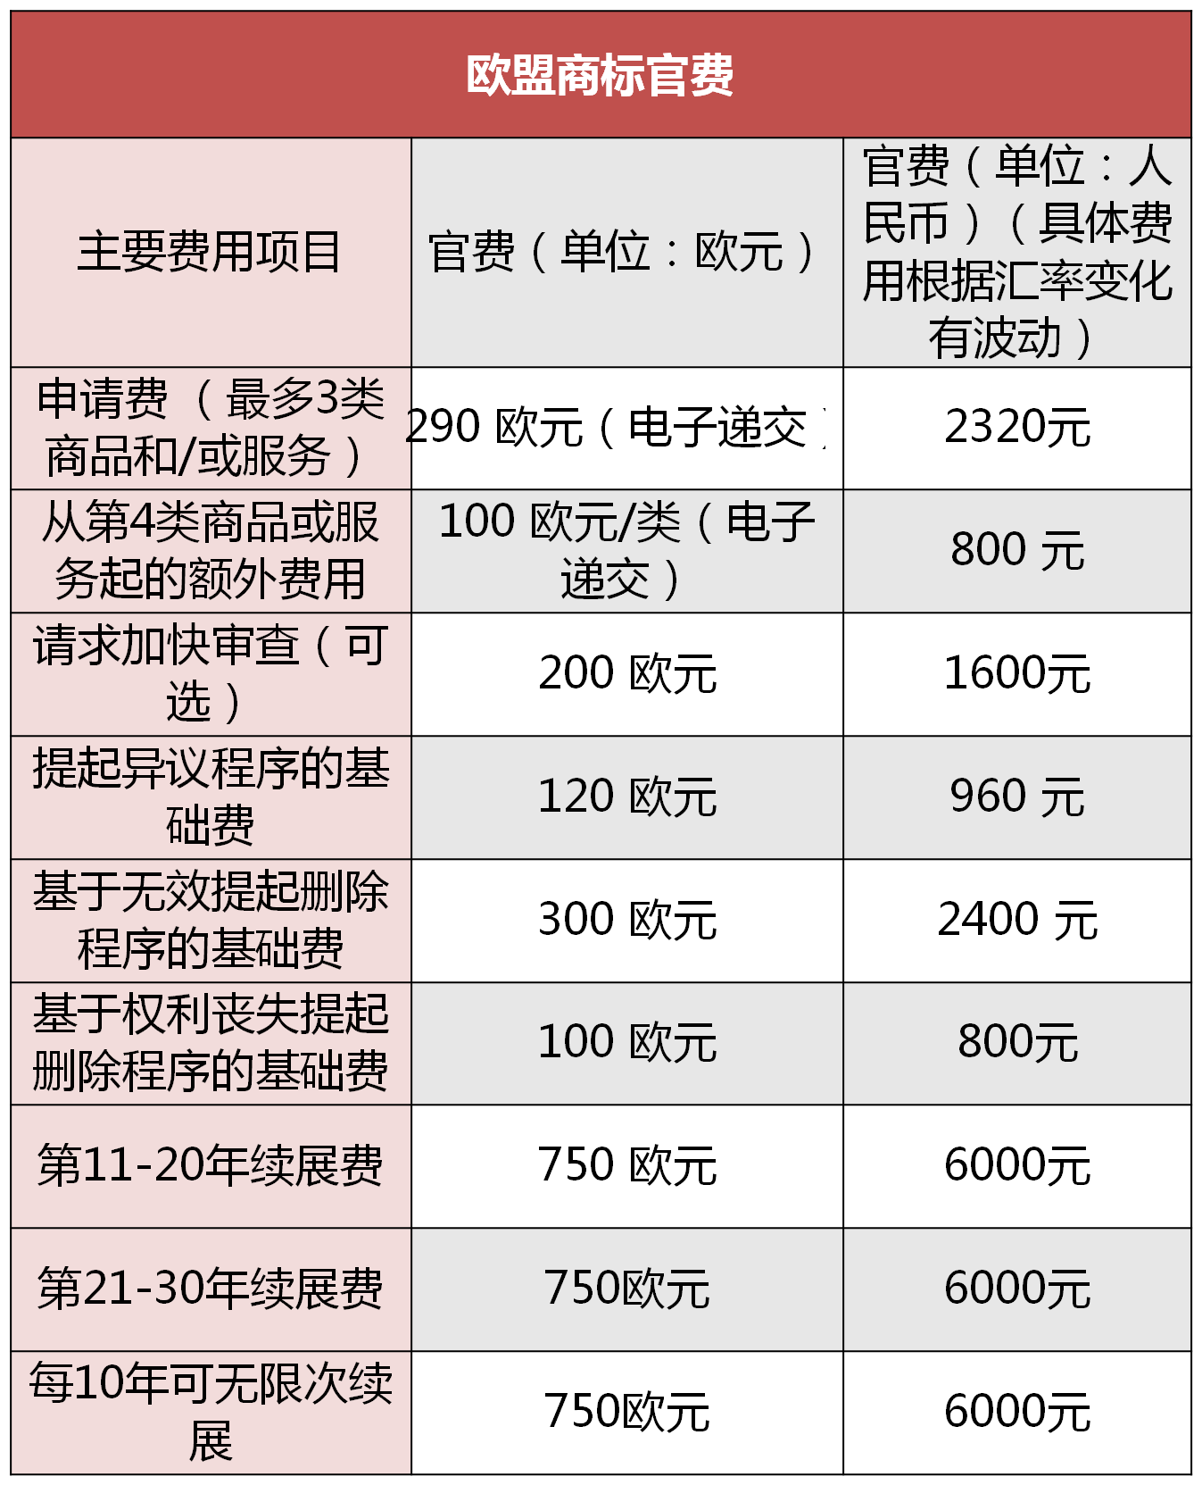图1-19 欧盟商标注册费用图

（四）墨西哥商标布局实务
对于商标，IMPI收到商标申请后，将于10日内在公报上进行公告，对在公告期内未有异议或异议不成立的商标申请将进行审查；经审查，商标申请符合注册条件的，将向申请人颁发注册证书，并将商标在公报上予以公布。

1. 墨西哥商标注册流程
墨西哥商标申请的程序主要包括：申请的提交——公告——异议——审查程序——核准注册，具体流程如下图所示：：
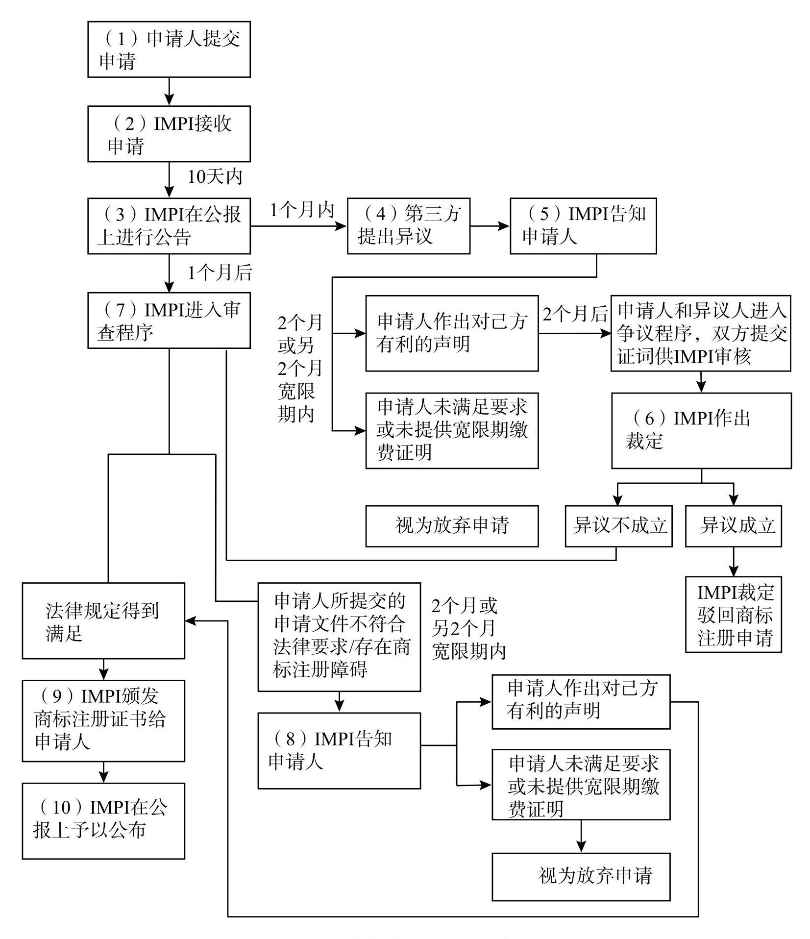
图1-20 墨西哥商标注册流程图
- 墨西哥商标注册费用
墨西哥商标注册费用如下图所示：
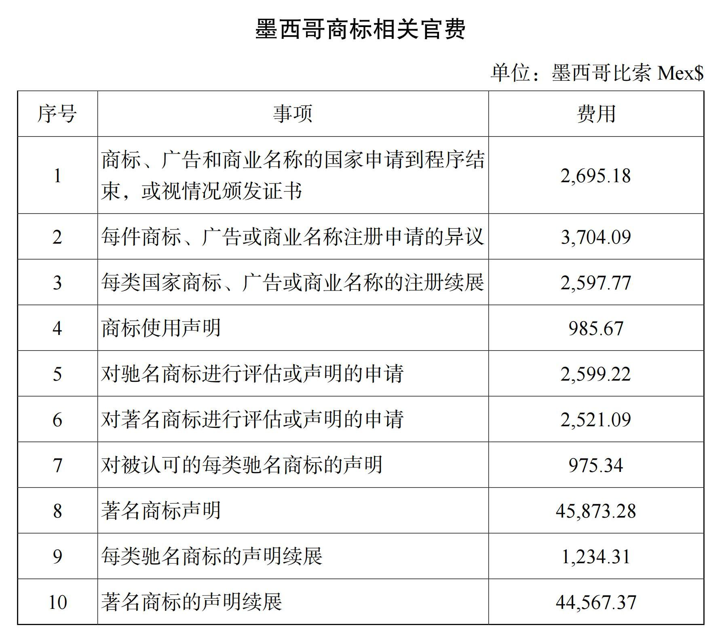
图1-21 墨西哥商标注册官费图

（五）巴西商标布局实务
巴西商标保护采用注册在先原则。《工业产权法》规定，符合视觉上可辨认的显著性标识可被注册为商标，嗅觉、声音、味道和触觉不能成为商标权保护的对象。同时，以下标识和符号不能被注册为商标。
巴西商标主要分为产品和服务商标、证明商标、集体商标。另外，巴西还对著名/高知名度商标（famous trademark）和驰名商标（well-known trademark）进行了特别规定。商标保护期限为自授予之日起10年，该期限可连续等时段续展。申请人可在届满前1年向INPI提出续展申请。如保护期届满未申请，可在届满之日起6个月内申请，但需支付额外的费用。

1. 巴西商标注册流程
巴西的商标注册流程如下：
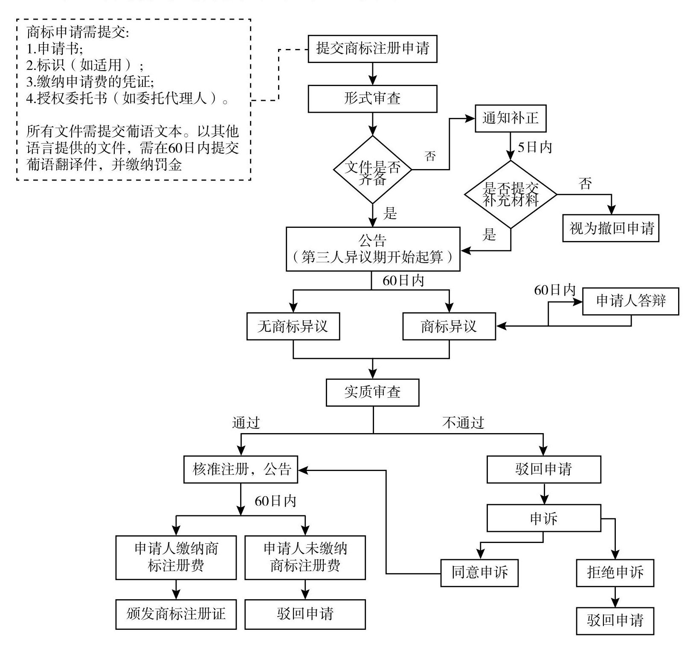
图1-22 巴西商标注册流程图
- 巴西驰名商标认定程序
根据巴西《工业产权法》和《巴黎公约》，驰名商标是指特定产品和服务在巴西消费市场中众所周知，不论其之前是否在巴西申请注册，都可以得到巴西法律的特别保护。“众所周知”的范围仅限于特定经济领域，因此并不要求绝对的“众所周知”。驰名商标保护不受注册在先原则的限制。
巴西没有认定驰名商标的特别程序，仅当商标注册申请或恶意注册商标侵犯该驰名商标时，驰名商标所有人通过提交驰名商标保护的书面申请，以及在该商标在所在国构成驰名商标的证明文件，由INPI作出认定并保护。具体情况是，当发生驰名商标纠纷时，权利人可以向INPI递交书面请求书，申请要求依据巴西《工业产权法》第126条予以特殊保护，但应该附有证明材料，包含：
1）该商标在巴西已提交商标申请的证据，以证明在巴西注册和使用该商标的诚意。

2）该商标在原产国或其他地方是驰名状态的证据。其中，驰名状态的证据包括全球各国的商标证书、营销材料、销售量、分销渠道和任何可以证明该商标在全球范围内广泛使用和拥有权利的文件的可用认证副本。

（六）越南商标布局实务
根据越南知识产权法，商标是用于区分不同组织或个人的商品或服务的标志，满足以下条件的商标应受保护：①用作商标的标志必须以字母、词语、图像或图画构成，或以上述元素的组合形式组成，并以一种或多种颜色表示；②能够用作区分商标所有人的商品或服务与其他商品或服务。自申请日算起，越南注册商标的有效期为10年。注册商标有效期满，需要继续使用的，应当在期满前6个月申请续展注册，每次续展注册的有效期为10年。

1. 越南商标注册流程
越南的商标注册流程如下：
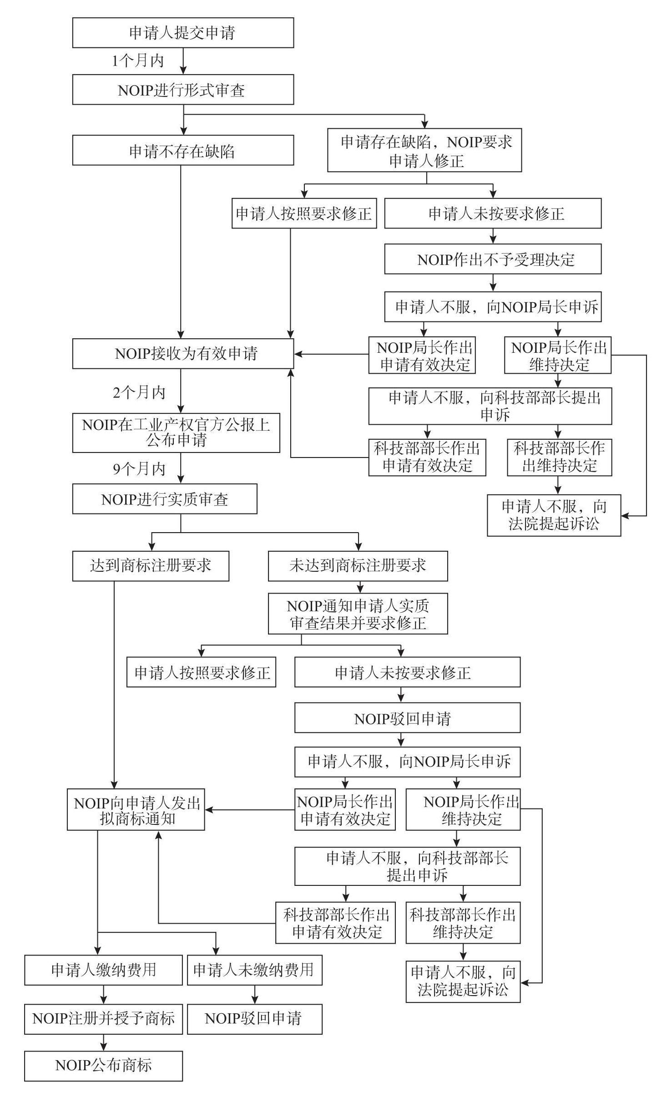
图1-23 越南商标注册流程图

2. 越南商标注册费用
申请越南专利的成本费用主要包括申请阶段，官费150000越南盾；申请公开阶段，官费120000越南盾；形式审查阶段，官费550000越南盾；实质审查阶段，官费180000越南盾；续展阶段，官费100000越南盾。

（七）香港特区商标布局实务
香港特区《商标条例》（第559章）及《商标规则》（第559A章）规定，商标是一个标志，用以识别不同商户的货品和服务。商标可以由文字（包括个人姓名）、征示、设计式样、字母、字样、数字、图形要素、颜色、声音、气味、货品的形状或其包装，以及上述标志的任何组合所构成。能够藉书写或绘图方式表述的标记，才可以注册为商标。
- 香港特区商标注册流程
商标注册处收到注册申请后，审查主任会根据审查步骤处理有关申请。有关申请如没有不足之处，而拟注册商标又没有遇到反对，则整个程序（由商标注册处接获申请至批准商标注册）需时可短至六个月。

（1）提交申请
商标注册处收到注册申请表格后，会发出收据及通知有关申请编号。

（2）检查申请的不足之处
商标注册处在审查有关申请前，会先详细检视申请表格及所有附件，以查看表格内须填写的部分是否已经填妥、有关资料是否正确、所需资料是否齐全。如资料不全，商标注册处会要求申请人于注册处通知书之日后的两个月内补救有关不足之处。 非常轻微的修订（如货品类别的编号），不会影响提交申请的日期，但较重要的修订（如没有提交有关商标的图示），则会对提交申请日期有影响。此外，重大的改动（如改动商标的图示）一律不会接受。

（3）检索及审查
完成检查申请的不足之处并确定所有资料备妥后，商标注册处会翻查商标记录，以确定在相同或类似的货品或服务，是否有其他商户已经注册或申请注册相同或类似的商标。商标注册处会同时查核有关商标是否符合《商标条例》所订的注册规定。审查主任随后会发出书面意见，说明对有关标记的反对和理由，或确定接纳有关标记的注册申请。

（4）反对及聆讯
反对：如申请未符合注册规定，商标注册处会提出异议。申请人须于六个月内达致有关规定。这段期限可延展三个月。聆讯：如要求聆讯，则支持和反对有关商标注册的所有证据，都会在聆讯中审议。聆讯人员其后会作出裁决。
- 公布申请让第三者考虑提出反对
商标注册处接纳申请后，便会在香港知识产权公报作出公布。任何人均可在香港知识产权公报阅览商标后，并对注册申请提出反对。
- 注册
商标注册处处长接纳有关商标的注册申请后，便会把该商标的详细资料记入注册纪录册，并向申请人发出注册证明书。此外，商标注册处处长会在香港知识产权公报中公布有关的注册公告。注册日期会追溯至提交申请当日。
- 香港特区商标注册费用
香港特区商标申请费用具体如下表所示：
表1-5 香港特区商标申请费用
类别 | 费用HKD | 额外费用HKD
要求给予初步意见 | 400 | 每额外类别200
商标注册申请 | 2000 | 每额外类别1000
系列商标申请 | 2000 | 每额外类别1000
防御商标注册申请 | 2300 | 每额外类别1150
反对/异议通知；申请有关商标注册的撤销、无效、更改或更正注册记录册的错误或遗漏 | 800
要求商标注册续期 | 2670（逾期续期费用：500） | 每额外类别1340

（八）澳大利亚商标布局实务
澳大利亚商标法规定，商标是将一件商标所代表的商品和服务明显有别于其他商标所代表的商品和服务。这个定义相当广泛，包括了词、图案（如标志或图片）、字母、数字、短语、声音（如电脑开机音乐）、气味（如精油味道）、形状（如饮料瓶）、颜色、或以上任何的组合。商标可以直接用于商品或这些商品的包装上，或者仅仅是用于商品的宣传资料上。澳大利亚商标每个注册的有效期为十年，并且每十年可以续展一次，到期日前后十二个月都可以提出续展申请。
- 澳大利亚商标注册流程
澳大利亚的商标注册流程如下：
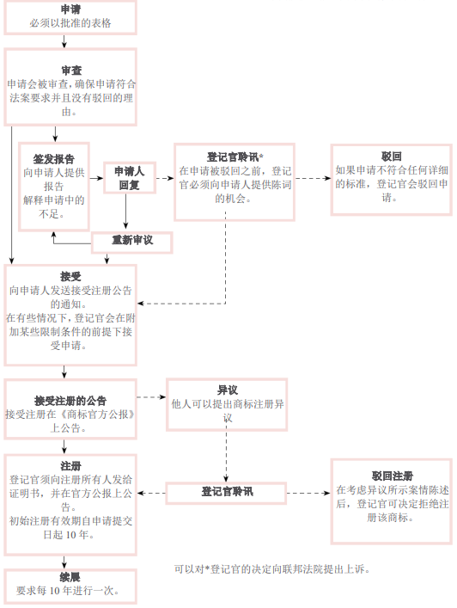
图1-24 澳大利亚商标注册流程图
- 澳大利亚商标注册费用
在澳大利亚注册商标至少需要7个月，费用最低为250美元。申请费用的多少取决于申请列表中包含的商品和服务类别数量。申请商标有两种方式，其一为澳大利亚知识产权局提供的商标预先申请服务（TM Headstart），其二为申请人提起的商标标准申请（Standard application）。
商标预先申请服务主要针对受此申请商标的申请人，审核官会在正式申请前对商标进行评估并提出反馈意见，申请人可根据相关建议修改商标申请文件，以增加获得注册商标的机会，其主要适用于：单词或短语、特定字体风格的单词或短语、标识。商标预先申请服务的费用最低为330美元，并根据不同步骤选择，而不同程度地增加费用，具体如下表所示：
表1-6 澳大利亚商标预先申请服务费
流程 | 费用（每类）
商标预先申请服务请求 | 200美元
变更商标表示（可选） | 150美元
增加新分类（可选） | 200美元
转换为商标标准申请（第2部分费用） | 130美元
一个标准的商标申请费用最低为250美元，如果使用商品和服务选择列表，费用将进一步降低，具体如下表所示：
表1-7 澳大利亚商标标准申请服务费
流程 | 费用（每类）
具备选项列表的商标申请 | 250美元
不具备选项列表的商标申请 | 400美元
具备选项列表的系列商标申请 | 400美元
不具备选项列表的系列商标申请 | 550美元
在极少数情况下，当申请人在申请中添加新的商品和服务类别时，需收取额外费用。

表1-8 澳大利亚商标申请服务附加费
流程 | 费用（每类）
商标申请—附加类别 | 450美元
系列商标申请—附加类别 | 600美元

第二章 企业出海知识产权合规风险防范指引
在企业对外贸易和跨国经营管理活动中，知识产权风险防范问题伴随始终。这其中，既涉及到企业对所面临的知识产权合规风险进行识别、分析、评价和采取适宜的应对措施，也关系到企业如何建立、实施、维护并持续改进知识产权国际合规管理体系。应当认为，建立有效的企业知识产权国际合规风险应对体系不仅有助于降低不合规发生的风险，也有益于减轻不合规发生后所带来的不利影响。
- 企业专利合规要点及防范指引

（一）美国专利合规要点
开展美国专利布局时，要重点关注以下合规要点：
发明人声明：美国专利的署名发明人必须为全体实际发明人且仅为实际发明人。这里的发明人也包括外观设计的设计人。具体而言：（1）申请美国专利时，必须提交发明人声明（Declaration），表明其确信自己为实际发明人。只有在特殊情况下，如发明人死亡、丧失行为能力、失去联系、有义务但拒绝在发明人声明上签字等，才可由他人提交替代声明。（2）对于署名发明人与实际发明人不一致的，应及时更正发明人信息。（3）发明人与授权专利的权利要求范围对应。当在专利申请答复过程中因修改权利要求导致发明人产生相应变化时，应及时更正发明人信息。（4）企业应保存每个发明人的研发记录，以应对后续可能的权属纠纷。
信息披露声明：专利申请的相关人员基于诚实信用原则，有义务向美国专利商标局以信息披露声明（Information Disclosure Statement）的形式提供任何其已知的可能对专利性构成影响的现有技术公开（文字或行为）。负有提交信息披露声明义务的主体不仅限于每个发明人或权利人，还包括处理该申请的每个专利代理人和专利律师，和任何其他重要的参与专利申请的人，包括实际或潜在的权利受让人。
雇员发明：美国专利法中没有职务发明的规定。员工在受雇期间完成发明的归属一般是通过雇佣协议的约定而确定。雇主并非自动享有受雇员工任职期间作出的发明创造的美国专利的申请权和所有权。
避免不公正行为：申请美国专利时，应尽可能避免导致本不应授权的美国专利授权的不公正行为（Inequitable Conduct），主要包括：（1）对美国专利商标局做出虚假陈述（False Statement)：虚假的发明人声明；在专利申请文件、审查意见答复或专利诉讼过程中提交了虚假的实验数据以证明发明功效；在审查意见答复或专利诉讼过程中提交了虚假的证人证言，或者未披露证人与权利人存在的可能涉及利益的关系；在审查意见答复中关于本案的事实陈述与相同申请人或发明人的其他相关美国或其他国家专利申请的审查意见答复中就相关事实做出的陈述相矛盾。（2）未充分履行信息披露义务（Duty of Disclosure)：隐瞒已知的现有技术；虽提交了与发明高度相关的现有技术文献，但与大量相关度较低的现有技术文件一同提交，企图淹没该高度相关的现有技术文献；提交信息披露声明时，对非英文文献未提供实质性相关部分的英文翻译；隐瞒在先的公开使用或销售行为；在专利申请审查中，未及时提交与该申请相关的其他案件的审查意见；在专利申请审查（通常为再审查）中，未及时提交与该申请相关的专利诉讼中的证据、证词以及引用的现有技术。（3）其他不公正行为：不满足小实体、微实体要求的申请人以小实体、微实体 申请美国专利，或者在权利人不符合小实体、微实体时未及时提出变更；申请人虽符合小实体、微实体要求，但在申请美国专利前已有义务或约定将专利权转让、许可或将要转让、许可给不符合小实体、微实体要求的实体；为加速审查提交检索报告同时声明申请人进行了充分细致的检索，但实际仅进行了非正式的检索；故意错误的主张优先权以克服现有技术的在先公开。
期限放弃声明：为克服重复授权（Double Patenting）核驳而提交了期限放弃声明（Terminal Disclaimer）的美国专利，应使其与期限放弃声明中声明专利权同日届满的专利归属于相同权利人所有或共同行使。
在先销售或公开使用：美国专利法禁止权利人销售或许诺销售之后再申请专利，即使该销售或许诺销售的行为是对外保密的，或者即使上述销售、许诺销售或公开使用行为并不造成中国专利法意义上的技术公开，也会破坏该申请在美国专利法意义上的新颖性。但美国专利法给予权利人1年的宽限期，允许其在申请前公开自己的发明，而不会导致新颖性丧失。因此，在销售、许诺销售或公开使用专利产品或方法1年内，应至少提交中国专利申请，并在申请美国专利时主张基于中国专利申请的优先权。

（二）欧盟专利合规要点
在先申请的官方检索结果：欧洲专利局会向申请人发出官方通知，要求申请人自发文日起2个月内提交首次申请的审理局出具的检索结果，或者说明并未收到相关检索结果。如不答复，该欧洲专利申请将被视为撤回。但是，来源于以下国家的在先申请可以豁免提交在先申请检索结果的义务：奥地利、丹麦、日本、韩国、西班牙、瑞士、英国、美国、瑞典、中国（中国自2021年7月1日起适用）。
授权后生效制度：欧洲专利授权公告后，申请人需要在规定的期限内（对于大部分国家来说是授权公告日起3个月），在指定国范围内选择生效国并办理生效手续，欧洲专利只在生效国享有专利权。
异议程序：欧洲专利授权公告日起9个月内，除权利人本人以外的任何人都可以针对该专利向欧洲专利局提出异议请求，经过异议审查，专利可能被维持授权、部分修改后维持授权或被撤销。所述异议决定对全部欧洲指定国有效，如果对异议决定不服，可自异议决定日起2个月内向欧洲专利局上诉委员会提出上诉。如果9个月异议期届满，无人提出异议，则该专利正式具备法律意义上的效力。后续如果有无效请求，须在该欧洲专利的生效国内提出。
补充保护证书：通过授予补充保护证书（Supplementary Protection Certificate）给予药品一定期限（最长5年）的专利期延长，以补偿药品专利权人在寻求上市行政许可过程中损失的专利保护期。补充保护证书儿科规则：如果进行了儿童临床试验，则药物的补充保护证书期限可以再延长6个月。补充保护证书的授予与管理隶属于各成员国专利局，申请人须向各成员国专利局递交补充保护证书申请，获得的补充保护证书只在该成员国有效。

（三）德国专利合规要点
职务发明报告：发明的权利首先归属于发明人。职务发明的发明人完成职务发明后有义务向雇主报告，雇主通过声明取得发明的财产性权利。需要注意的是，如果雇主放弃相关权利，需要征得发明人同意，否则相关权利将转移给发明人。
异议程序：专利授权公告日起9个月内，任何人都可以针对该专利向德国专利商标局提出异议请求，经过异议审查，专利可能被维持授权、部分修改后维持授权或被撤销。如果9个月异议期届满，无人提出异议，则该专利正式具备法律意义上的效力。如果针对异议决定不服，可以向德国联邦专利法院提出上诉。即使异议期届满，后续也可以向德国联邦专利法院提出针对专利的无效请求。

（四）法国专利合规要点
临时专利申请制度：从2020年7月1日起，可以向法国国家工业产权局提出临时专利申请，提交临时申请可以通过简便的方式（提交说明书）快速获得一个申请日。满足正式专利申请的条件后，通过临时申请获得的申请日作为判断是否存在在先技术的基准，从而对授权决定以及权利范围产生影响。申请人需要在自临时申请提交之日起12个月内将临时申请转变为正式申请，包括正式发明专利申请或正式实用证书申请。
职务发明：职务发明的专利申请权默认归于发明人。职务发明获得专利后，单位有普遍实施权。单位可以在相关章程中规定或约定职务发明的专利申请权归单位，在此情况下，该申请权可直接归于该单位。对于除职务发明之外的发明，约定从业人员所作发明的专利申请权、专利权归属于单位，或者要求为单位设立临时独占实施权或独占实施权的协议、员工守则及其他规定的条款无效。申请权或专利权归单位的，或者为单位设定了临时独占实施权或独占实施权的，从业人员有权获得合理的金钱或其他经济上的利益。
异议程序：自2020年4月1日起授权的专利。将适用新推出的异议程序。自专利授权公告日起9个月内，除专利权人本人以外的任何人都可以针对该专利向法国国家工业产权局提出异议请求。该异议程序不适用于实用新型和补充保护证书。如果针对异议决定不服，可以向巴黎上诉法院提出上诉。

（五）日本专利合规要点
专利申请中的发明人记载：不仅要记载权利要求书中提及的发明的发明人，还要记载由说明书、附图等体现的整个发明的全部发明人。
关联外观设计：关联外观设计的特别要件（须同时满足）：（1）基础设计与关联设计的申请人须相同；（2）关联设计须与基础设计相类似；（3）关联设计的专利申请须为在基础设计的专利申请日之后（含当日）并在基础设计的专利申请日起10年内提交的申请。
部分外观设计：部分外观设计保护的是产品的一部分，不构成产品的一部分的抽象图案不能作为部分外观设计来保护。要求作为部分外观设计保护的部分必须是在整体外观设计中包含的一个封闭的区域，并且该部分属于部分外观设计的可创作部分。成套产品中的部分产品不能作为部分外观设计来保护。部分外观设计所主张的优先权申请必须是部分外观设计申请，否则不能享有优先权。
秘密外观设计：申请人可指定外观专利授权登记日起3年以内的期限，请求在此期间内对其外观设计进行保密。
成套产品外观设计：对于具有相同设计构思且同时使用的成套产品，可以作为一件申请提出。与中国不同的是，只有日本意匠法执行规则中规定的成套产品可以进行这样的申请，不在规定之列的成套产品则不可以提出成套产品外观设计申请。
过境货物：过境货物也会因为知识产权侵权而成为海关查扣的对象。
平行进口：日本并未统一允许或禁止平行进口，而是将该决定权交予权利人。根据日本最高院判例，若权利人希望禁止平行进口，则可在专利产品或其包装上标明该禁止意思，该产品被平行进口后，权利人可基于该日本专利进行维权。相反，若权利人未做相应表明，则默认为允许平行进口，不得基于日本专利禁止该平行进口。

（六）专利合规风险防范指引
减少海外专利权纠纷，提升海外市场竞争力，企业应当做好专利权日常维护和风险预警工作，科学全面建立海外风险防控体系。
- 建立稳定的知识产权团队
稳定的知识产权队伍是加强企业全方位知识产权工作的基础保障。知识产权团队成员组成可以包括研发成果知识产权管理、知识产权布局与申请管理等知识产权管理人员，及代理事务、纠纷谈判和诉讼应对等知识产权法律事务人员。同时应当重视知识产权战略，推动企业高层管理领导组建企业知识产权统筹协调机制，提升风险防控时内外部资源协调和整合能力。
此外，企业可以在产品销售或可能涉及知识产权海外纠纷的重点国家/地区建立一些合作伙伴关系，包括掌握一些当地的知识产权代理机构、知识产权分析咨询机构、知识产权律师事务所信息，寻找能力较强、水平较高、对华友好的相关机构建立合作关系和联络机制。
- 建立专利技术成果全流程管理机制
建立技术研发—专利申请—成果管理等技术成果全流程管理机制。研发阶段，建立知识产权挖掘机制，在技术研发或产品开发中，对所取得的技术成果从技术和法律层面进行剖析、整理、拆分和筛选，根据不同国家/地区的知识产权环境特点，对技术创新点、技术方案等选择合适的知识产权保护类型，明确合适的知识产权布局方案，确保所申请专利成果的合规性。专利申请布局阶段，建立专利申请评估机制，明确企业是否有必要进行海外知识产权布局，充分考虑产品布局与境外国家/地区文化环境相较认同，着力从企业自身产品知识产权保护、抗衡或制约竞争对手、直接获取利润、增加产品附加值等方面开展论证。专利成果管理时，实施动态监测，关注海外布局国家/地区的法律法规、制度环境，定期开展风险排查工作，跟踪技术前沿发展，确保专利技术成果稳定。
- 建立专利风险防控机制
专利风险防控主要包括风险评估、风险控制和专利预警分析。

（1）专利风险评估
风险评估主要是指评估风险发生的可能性以及风险一旦发生后可能带来的损失，具体包括评估行业风险、产品或技术风险的评估。行业风险评估主要是通过收集目标国家或地区的与电子信息行业相关的专利诉讼案件的统计数据，可以评估企业所处行业的专利诉讼风险。产品或技术风险评估主要是从市场以及产品或技术本身这两个维度来评估：从市场维度来说，需要特别注意产品销量大或销量增长快的国家或地区以及知识产权保护力度大的国家地区；从产品或技术本身的维度来说，需要重点评估新产品、拳头产品、竞品等重点战略发展的产品或技术；相应的产品或技术应该拆解为多个技术点或功能点，以区分其中的公知技术、自研技术、外购技术或标准技术。

（2）专利风险控制
风险控制应当贯穿于技术研发产出管理全过程。产品研发阶段，包括技术研发的立项阶段、设计阶段以及应用阶段等应该持续进行风险识别和控制，具体可以通过专利检索或分析等工具分析行业现有技术的水平和发展、识别并规避潜在风险。专利布局阶段，收集并分析各国或地区的知识产权政策、专利申请实务和商业环境等信息，例如，由世界知识产权组织公布的《2021年全球创新指数报告》具有较大的参考价值，创新指数高，说明这个国家或地区比较注重经济和知识产权的发展和保护，商业环境好、市场健康等。

（3）专利预警分析
专利预警，指企业通过依靠自身或借助外部力量收集与企业自身产品或技术相关的专利动态信息，并进行有针对性的统计、分析，对专利风险进行警示和主动防范，更好地确定研究开发和产业发展方向。专利预警工作一般包括数据检索和筛选、数据对比分析、专利侵权分析以及风险规避和应对。
- 专利预警实务分析
- 专利数据检索和筛选
第一，开始数据检索和筛选之前，分解预警产品的技术方案，找准、找全产品的各个技术特征，为检索工作做好前期准备；确定检索目的，便于有针对性地开展检索工作，通常，按检索目的不同，数据检索可分为专利技术信息检索、新颖性和创造性检索、专利族检索和法律状态检索等；确定准确的检索时间范围，通常根据预警产品技术方案确定的时间、检索目的、相关国家或地区专利的保护期限等因素进行确定。
第二，进行数据检索和筛选时，应先确定初步检索方案，包括选择并确定检索入口、检索式以及数据库。
常用的检索入口包括专利分类号检索入口（包括国际专利分类号、各国专利分类号、特定出版物使用的特定分类号）、名称检索入口（包括专利申请人、专利受让人、专利权人、专利出让人、发明人、设计人等）、专利文献号检索入口（包括申请号、公开号、公告号、专利号）、关键词检索入口（根据前期产品技术方案的分解结果列举的与技术特征相关的各个关键词）。
检索式的确定，应根据检索目的，通过逻辑运算符连接不同的检索入口确定检索式。所输入的条件越少，检索式越简单，所查到的专利量越大，查全率越高，但非关联专利的数量也会增加；如果根据检索人员或技术人员的经验判断，通过检索查得的资料过多而导致非关联专利的增加，则视情况增加条件，如果查得的资料过少则视情况减少或放宽条件。
数据库的选择应根据产品意欲出口的国家或地区、预警的预期效果、各数据库文献存储量、时间跨度、更新速度及使用费用等情况确定，常用的数据库包括公用数据库——世界知识产权组织数据库、日本专利数据库、欧洲专利数据库、美国专利商标数据库、中国专利检索系统等；商用数据库——Delphion、Derwent Innovation Index(DII)、STN Express、Incopat、Pantentics、Himmpats、智慧芽等。
第三，初步检索后，对初步检索的结果进行分析研究，判断初步检索结果的准确性和全面性，对于误检、漏检数据进行分析，找出原因，调整检索式，进行再次检索。也可重复进行检索。
第四，在确定检索结果的全面性基础上，根据检索结果展开数据筛选工作，通过初步筛选剔除不相关专利、失效专利以及重复专利：根据关键词、标题、摘要的内容提示进行数据初步筛选，排除与产品技术特征明显不相关的专利；查询专利的法律状态，去除无效专利；可将同族专利合并处理（同族专利，是指基于同一优先权文件，在不同国家或地区，以及地区间专利组织多次申请、多次公布或批准的内容相同或基本相同的一组专利）。
第五，将通过初步筛选获得的专利整理形成数据库，为开展数据对比分析工作奠定基础。逐篇阅读和理解初步筛选出的专利，与本企业产品所含技术方案进行比对并结合技术相关性、保护范围等多角度对专利检索结果进行人工筛选，筛选出高关联专利，为开展专利侵权分析工作奠定基础（高关联专利，是指与预警企业产品的技术方案直接相关或者相同的专利）。
- 专利数据对比分析
数据对比分析，是指以数据检索和筛选的结果为基础，从技术发展趋势、专利技术分类、专利权利人、技术生命周期、主要竞争对手、专利区域分布等多角度开展分析工作。
第一，数据对比分析的首要工作是对样本数据库中的数据进行加工和整理，更改由于录入等人为因素导致的错误记录，统一数据标引。
第二，根据产品预警所要实现的目标、各分析软件的特点及使用费用等情况合理选择分析工具，常用的分析工具包括中国分析工具，国家知识产权出版社专利信息分析系统、合享汇智（Incopat）、索意互动（Pantentics）、天启黑马（Himmpats）、智慧芽专利分析软件等；外国分析工具，Derwent analysist、Aureka IPAM、VantagePoint、Citation Link、Snapshot、Patentlab-Ⅱ、Current Patent、M。CAM DOORS、Starlight、MAPIT、Invention Machine、BizInt Smart Charts、entrieva。
第三，企业开展数据对比分析可以参考维度有：
其一，技术发展趋势分析，研究专利申请量或授权量等随时间逐年变化的情况，从而分析相关领域专利技术的发展趋势以及技术领域中的重点技术的发展趋势；
其二，技术生命周期分析，通过分析专利技术所处的发展阶段，了解相关技术领域的现状，推测未来技术发展方向：技术萌芽阶段，厂商的投入意愿低，专利的申请数量较少；技术成长期，技术可能有所突破或者厂商对于这个市场的价值有了新的认识，出现竞相投入的现象，专利申请数量会急剧上升；技术成熟期，此阶段厂商投资于研发的资源不再大幅扩张，只有少数企业会继续发展此类技术，且其他企业进入这一领域的意愿也相应降低，因此专利申请的数量会趋于平稳；技术的衰退、淘汰期，盲目进行研发、市场开拓等投入会造成不必要的浪费；
其三，重点专利技术分析，在专利分析中，利用分析样本数据中的分类号或主题词对应的技术内容的专利数量的多少或占总量的比例，进行排序，研究发明创造活动最为活跃的技术领域；
其四，主要竞争对手分析，按专利申请人或权利人的专利总量、研发团队、重点技术、专利年龄等进行统计分析，以便全面地了解竞争对手的技术状况；
其五，专利区域分布分析，按照专利申请人或授权人的专利优先权国家或地区对专利量进行统计分析，了解不同国家或地区的专利技术拥有量，从而研判国家间或地区间的技术实力；
其六，研发团队分析，按照专利发明人拥有的专利数量进行统计和排序，研究相关技术领域中最具研发能力的发明团队或个人；
其七，专利引证分析，被其他公司引证次数越多证明该专利的价值越大，可能是该技术领域的基础或核心专利，而自我引证次数越多，说明注重自我研发，与外界的技术互动有限；
其八，同族专利分析，某件专利的同族专利越多，说明专利申请人对该专利技术越重视，所以会在不同的国家或地区申请得到专利保护，通常同族专利的区域分布反映了专利权所属机构的市场发展计划、区域分布的变化以及专利权属机构市场战略的改变。
- 企业商标合规要点及防范指引

（一）美国商标合规要点
开展美国商标布局时，要重点关注以下合规要点。
注册基础：通过单一途径递交申请的，需选择注册基础；实际使用；意图使用；原属国申请；原属国注册。通过马德里途径递交申请的，默认意图使用为基础。
续展申请及使用声明：商标持有人须自注册日其第5-6年间提交商标持续使用（正当理由未使用）的声明。商标持有人须自注册日起每第9-10年间提交商标持续使用（正当理由未使用）的声明以及商标续展申请。
商标三年不使用撤销：注册日起连续3年不使用的商标，可能被撤销。
商标使用证据：（1）使用证据中显示的产品/服务项目必须是美国申请/注册所指定的商品/服务之一，不能超出原申请/注册范围。（2）使用证据上的商标要清楚显著，且必须与申请/注册的商标一模一样；但如果申请的是纯英文商标，且声明了英文字母为普通字体，则使用证据上的英文商标可以是与申请商标稍有不同的英文字母。（3）使用证据必须提供真实的产品照片，而不是产品的设计图纸或宣传照片。
委托代理律师：（1）非美国商标申请人必须委托具备资质的美国律师代理美国商标注册事宜。（2）委托美国代理机构/律师代理商标相关事务的，必须由商标权利人出具其签署的授予代理权的声明，如文件签字并非商标权利人提供的，视为无效，不可作为商标注册的基础。另外，商标申请人的地址需与实际的所在地保持一致，递交虚假、捏造的地址将受到制裁。（3）美国律师要代理美国商标事务的，需先在USPTO官方网站注册账号，才可上传相关文件，同时也应对自己的使用行为负责，共享账号的行为是明令禁止的。

（二）欧盟商标合规要点
商标异议：欧盟商标的异议期为3个月。异议人提起异议，欧盟知识产权局受理后会给双方下发异议通知（冷静期通知），自下发异议通知之日起2个月内，双方可自行协商，异议人可撤回异议；冷静期后如双方未达成一致，异议人需递交异议理由及证据，之后，被异议人需递交答辩。如果异议基础商标注册满5年，被异议人可要求提供使用证据，若无法提供，则异议将被驳回。
商标五年不使用撤销：注册日起连续5年不使用商标，可能被撤销。

（三）德国商标合规要点
商标异议后置：商标注册后，有3个月的异议公告期。异议人提起异议后，公告商标申请人需在2个月内递交异议答辩。不论公告商标申请人是否递交异议答辩，官方仍会继续审理。本轮交互后，双方可在进行一轮证据交互用以补充，本轮后审查员将进行审查，并下发异议通知。
商标无效宣告：商标被提起无效宣告后，被无效宣告人须在收到通知之日起两个月内进行答辩，否则商标将会失效。
商标五年不使用撤销：注册日起连续5年不使用商标，可能被撤销。

（四）英国商标合规要点
商标异议：商标公告后，任意第三方认为公告商标侵犯其权益或不符合商标法规定的，可在公告之日起2个月内向英国知识产权局提交异议申请；或提交异议警告通知，双方可在异议警告通知提交后的1个月内协商；协商未成的，异议人可提交正式异议申请。在双方同意的情况下，可在异议答辩期限前申请为期9个月的冷静期，双方可申请一次为期9个月的冷静期延期。若异议人的引证商标已注册满5年，被异议人可要求异议人出具商标使用证据，若无法提供，则异议将被驳回。
商标五年不使用撤销：注册日起连续五年不使用商标，可能被撤销。

（五）日本商标合规要点
申请人编码：日本特许厅对于每个申请人均有对应的编码，申请人在申请前应该检查是否已经在日本申请过商标，如有，建议采用相同的申请人名称和地址，以免因前后申请人信息不一致遭遇驳回。
商标异议后置：日本实行商标异议后置，即对商标申请核准注册后进行公告，自公告之日起2个月内提起商标异议。
商标连续三年不使用撤销：商标连续三年不使用，可能被撤销。

（六）韩国商标合规要点
申请人编码：韩国知识产权局对于每个申请人均有对应的编码，申请人在申请前应该检查是否已经在韩国申请过商标，如有，建议采用相同的申请人名称和地址，以免因前后申请人信息不一致遭遇驳回。
商标连续三年不使用撤销：商标连续三年不使用，可能被撤销。

（七）东盟国家商标合规要点

1. 泰国商标合规要点
商标要素：如果商标中汉字的一种含义与指定商品或服务有关，虽然该商标整体为臆造词，但仍会较高几率被认定为缺乏显著性，从而被驳回。
商标无效宣告：注册商标被提出无效宣告的，如果被申请人即商标权人未答辩，该商标并不会直接被宣告无效，官方将在权利人未答辩情形下进行审理。
商标连续三年不使用撤销：注册日起连续3年不使用商标，可能被撤销。但申请人需要提高证据，证据提供主要是线上线下搜证，证明对方并无使用。即使被申请人没有进行任何答辩，官方也可能因为撤销申请人提供的证据不充分而驳回申请人的撤销商标请求。

2. 越南商标合规要点
商标要素：非常见语音的简单形状和几何图形、数字或字母缺乏显著性，除非这种标识已经过广泛使用获得了显著性。中文在越南被视为非常见语音，因此由中文组成的商标，在审查中会被判定为缺乏固有显著性而不被接受。如申请人希望中文获得注册，一般可通过中文与英文或图形组合申请，且中文在组合商标中所占比例较小，从而尽量降低因缺乏显著性而被驳回的风险。
商标续展：越南商标不续展后5年内仍作为商标的注册障碍，但通过连续5年未使用而撤销的，则不受该法条影响。
商标五年不使用撤销：注册日起连续3年不使用商标，可能被撤销。

（八）商标合规风险防范指引
面对上述商标合规风险，企业可以主要从三个方面着手对自己的商标提前布局、进行全方位的保护，主要包括：商标的选择、商标申请时间的考量和商标的使用。
- 商标标识的选择
海外商标的注册选择相较于国内来说则更为复杂和不可控，通常来说，有以 下供选择：企业现有商标的海外申请扩展、新品牌的推出及本土品牌的发展。对
于这三种情况，在商标的选择上，自然也存在着一定的差异。

（1）现有商标的海外申请扩展
这种情况通常是企业已经在国内有了较好的发展，品牌已经具有一定的知名 度，而随着企业海外市场拓展的需求，将企业的商标进行海外的申请扩展。这种 情形通常是该企业产品线相对单一，品牌相对单一；或企业的产品线较多，但针对每一个产品的品牌在国内已经有了较好的发展。不论是哪种情形，在海外商标的选择上，企业并没有太多的变化空间。因为是海外的扩展性注册，所以必然是针对在中国已经注册和使用的商标。

（2）新品牌的推出
新品牌的推出通常是指企业有新的产品或服务投入市场，且该产品的投放市 场为全球范围，因此需要在国内及海外同步申请。因为此时与产品对应的商标还没有最终确定，对商标的选择则会有比较大的余地。

（3）本土化品牌
所谓的本土化品牌是指该产品仅在特定的海外推出，通常也仅在当地使用。 这种情形下，该商标一般会使用当地的语言，在选择上也应当以适用当地需求来进行。

（4）需要申请的类别
产品/服务规划：根据未来公司产品的规划进行简要描述。
商标相关类别：根据未来公司产品规划，依次选择对应的商标类别，包括核心类别、重要类别及一般类别。
核心类别：提供核心产品涉及的类别。
重要类别：与核心产品相关的上下游，主要零组件。
一般类别：吉祥物（玩具第28类）、文化衫（服装第25类）等。
- 商标标识的选择
企业通常会选择英文和图形商标，使该商标具有更强的普适性。但为了适应国内和其他华语国家或地区的需求，中文也是商标的一个重要选择。如果企业的商标包括了中文、英文和图形三种元素，那么在商标申请的过程中，可以依据各国商标使用需求的不同，进行选择性的组合予以注册。但如果该商标为一个单纯的本土品牌，那么在申请中通常应当考虑使用当地的语言。值得注意的是，由于各国文化的不同，以及在宗教信仰上的差异，通常在商标的选择上有一些限制。例举如下：
（1）地理名称。多数国家或地区商标法规定：地理名称不能作为商标注册。例如中国有名的“中华”香烟、牙膏，“上海”电视机、花露水，“青岛”、“北京”啤酒等，虽然很早就在中国注册了，但在国外这样的商标是不能被注册的，因为地理名称在很多国家或地区不能将其注册为商标使用。
（2）特定数字。一些国家不准用数字作商标，例如“999”、“555”，在巴基斯坦、肯尼亚等国申请注册未被核准。
（3）特定颜色。瑞典的国旗主要颜色是蓝色，在瑞典蓝色禁止作为商标使用；阿拉伯国家禁用黄色作为商标使用，企业商标主色调为黄色的，在相应目标市场应特别加以注意。
（4）特殊的文化禁忌。法国人认为“黑桃”是死人的象征，在法国是禁止作为商标的图形使用的。菊花深受中国人的喜爱，但在某些国家，则由于各种原因受到限制，例如意大利把菊花当成国花，日本把菊花视为皇家的象征，拉丁美洲国家或地区把菊花视为妖花，在许多国家或地区玫瑰花是作为赠送亲友的礼物佳品，但在印度和欧洲一些国家则把它作为悼念品，所以不能用作商标使用；澳大利亚忌讳用兔作为商标，印度等阿拉伯国家禁用猪的图形作商标，北非一些国家忌讳狗作为商标；英国人把山羊喻为“不正经的男子”，例如“山羊”牌产品在英国很难获准商标注册。

3. 商标申请前的检索及计划
海外商标申请的过程中，特别是对于一些欧美发达国家，知识产权律师的收费相对较高，在某些国家，商标检索的费用更是高于商标申请的费用。但由于商标申请涉及公司的经营战略，品牌包装及推广，因此，对于确实无法取得商标的，应尽早启用独立商标，以确保市场开拓的顺利进行。
每个国家或地区商标申请的流程和时间轴均有一定的区别，比较快的可能几 个月就能获权，比如新加坡和德国，比较慢的可能需要几年的时间，比如印度等。 鉴于商标申请的流程较长，如果未获得商标注册就贸然进入市场，可能会面临因
商标侵权而不得不退市的困境，届时企业则得不偿失。
基于各个目标市场的实际商标注册时间轴，企业通常需要提前半年甚至二年的时间规划商标的海外申请。

4. 海外商标的使用
从广义上讲，把商标用于广告、宣传、展览、交易都是使用。在特定国家或 特定案件中，要求商标有“实际”使用，仅有广告、宣传是不够的，必须有真实发生的商品销售或服务交付。
使用注册商标首先要规范。商标图样、商品、注册人名称和地址都要做到规范并和注册证上的图样保持一致。同样，商标的使用产品或服务也同样要与注册时保持一致。如果在轮胎上注册了商标，但实际生产的却是轮毂，那有就应另行 注册。注册人的名称和地址有变动时，要及时向当地商标主管机构申请变更，有的国家会对未变更或滞后变更的行为采取一定的处罚措施，例如罚款。
在使用注册商标时，建议标注®标记。有些国家做了硬性规定，有些国家虽 然并不强制，但这样做对注册人有很大的好处。®标记可以有效防止商标淡化， 在消费者心目中树立良好形象同时对侵权人也有一定的警示作用，有利于维护注册人的权益。
商标作为有限资源，使用即是对其价值的体现，使用也同时是限制资源浪费 的必须。提到海外商标的使用，需要考虑三个层面的内容：使用为获权基础、使用防止撤销和使用而产生知名度。

（1）使用为获权基础
与我们国家不同，很多海外国家的商标获权必须基于商标的实际使用，且仅 对商标所使用的商品及服务项目进行保护。在商标注册后一定期限内，注册人应 当主动提交使用声明，甚至要求附上使用证据。如果逾期不提交声明或没有合格 的证据，商标就会失效，或不予续展、转让等。这类规定非常严苛，很多权利人 由于忽视了这种规定，最终导致权利丧失。目前执行这种制度的国家有：美国、 菲律宾、波多黎各、海地、柬埔寨和莫桑比克。美国对于诚信的要求在全世界都 很闻名。因此中国企业应注意证据的真实性，避免伪造证据。菲律宾不仅要求签 声明书、提供证据材料，而且要求提供当地经销商的名称和地址。对于这些国家， 注册人应当尽快将注册商标投入使用，并随时收集证据材料。同时还要记录期限，及时按照要求提交有关文件。

（2）使用防止撤销
与我们国家规定的连续三年不使用撤销程序类似，大多数国家均对商标的商 业使用有着相应的法律规定，闲置时间的规定从一年、两年、三年到五年不等。 其中洪都拉斯的规定比较独特，注册商标超过一年没有使用的，他人就可以申请 撤销。部分国家有相应的补救措施，可以缴纳一定的费用来维持商标的注册，例 如，洪都拉斯。因此，企业在海外国家获得商标注册之后，必须尽快对该商标进行合法的使用，以避免面临基于不使用而被撤销的风险。

（3）使用而产生知名度
商标的价值通过使用来实现，如果没有使用，何谈知名度。因此，不论是出 于商业运营还是法律保护的目的，商标的使用都是不可获缺的。只有通过使用而 产生知名度，才可以使得这个商标获得相应的或更大的法律保护。这一点在各国都是相通的，没有区别。

三、企业商业秘密合规要点及防范指引

（一）商业秘密合规要点

1. 与企业工作人员有关的泄密风险
人员流动是企业商业秘密泄露最主要原因，从最高法公布的案例来看，因人员流动泄密引起的商业秘密侵权案件占比最高。在实务中，常见的因企业工作人员引起的泄密风险行为包括：企业工作人员离职后违反保密义务，带走、披露、使用或许可他人使用企业商业秘密的行为；企业工作人员在工作期间违反保密义务，将企业的商业秘密披露、使用或许可他人使用企业商业秘密的行为。

2. 与第三方有关的泄密风险
此处的第三方包括企业的合作方、供应商、服务商等。常见的因第三方引起的泄密风险行为包括：第三方违反保密义务，将获取的企业商业秘密申请专利而披露企业商业秘密的行为；第三方违反保密义务，将获取企业商业秘密使用或许可他人使用的行为。
- 企业商业秘密管理不善引起的泄密风险
企业商业秘密因管理疏漏也是引起商业秘密风险的重要原因，常见的因管理疏漏引起的泄密风险行为包括：
企业商业秘密存储管理疏漏引起的风险。较多的企业在商业秘密存储管理方面，存在如下风险问题：（1）办公电脑不设置开机密码；（2）企业允许工作人员个人电脑办公和存储商业秘密；（3）企业工作人员将企业商业秘密存储或备份在个人存储设备或个人网盘中。
企业商业秘密使用管理疏漏引起的风险。企业商业秘密的使用存在的风险问题主要有：（1）企业工作人员使用普通微信、QQ等类型软件发送商业秘密；（2）企业商业秘密载体文件加“保密”水印，提醒接收者有保密责任；（3）工作人员使用个人优盘或硬盘复制商业秘密信息。
企业在申请专利、发表论文、对外讲课时，申请和发表的文件内容未经保密审查，造成企业商业秘密信息被披露。
- 企业侵犯他人商业秘密风险
企业在保护自有商业秘密时，还应防范因人员招聘、与第三方的商业活动引起的侵犯他人商业秘密的风险。常见的侵犯他人商业秘密风险点包括：不审查拟招聘的工作人员与原单位是否签订保密协议、竞业限制协议、是否履行竞业限制义务等情况，让企业存在潜在侵犯他人商业秘密的风险；技术合作、获取他人技术时，不进行商业秘密风险调查，让企业存在潜在侵犯他人商业秘密的风险。

（二）商业秘密合规风险防范指引

1. 跨境人员流动过程中的商业秘密合规风险防范

（1）招聘环节
其一，避免录用那些强调自己熟悉或能够获取竞争对手保密信息的应聘者。
其二，在面试中，提醒应聘者在回答问题时不要泄露原雇主任何保密信息，避免录用透露保密信息的应聘者。
其三，避免提出可能导致披露任何第三方保密信息的问题。
其四，记录和保存录用过程中应聘者与企业之间的沟通。
其五，询问应聘者是否与原雇主签署过任何保密协议或竞业禁止协议。如果条款本身不是机密的，可查看此类协议，且在决定录用前做好背景调查和法律风险评估。
其六，对于几类人员招聘，应特别注意商业秘密合规，在决定录用前做好背景调查和法律风险评估：高管或其他身居要职的掌握大量保密信息的部门骨干；以团队形式招募员工或挖来整个部门；从直接竞争对手处招来员工或团队做竞品开发。
其七，发出录用通知的同时，提醒被录用者及时向原雇主提交书面辞职信，并在离职前将所有原雇主的财产和保密信息归还原雇主，必要时，可考虑通过证人证明归还或与原雇主确认归还。
其八，在被录用者正式从原雇主处离职之前，避免让其为企业工作。

（2）入职环节
其一，书面通知新员工以下内容：期望他们履行对前雇主的持续保密义务；禁止他们将从任何前雇主或其他第三方处获得的保密信息、文件或实物带入企业；企业尊重其他企业的知识产权，包括商业秘密；如不遵守这些要求将面临纪律处分。
其二，提醒新员工哪些地方有可能不小心保留了前雇主信息，如归档数据、垃圾文件夹、个人设备或账户、纸质副本等。
其三，对于高风险的新员工，可考虑采取进一步措施确保其不会带入第三方保密信息，如采取聘请企业外部法律顾问对新员工进行访谈，或聘请取证专家对相关证据进行固定。

（3）履职环节
其一，为员工提供滚动式的全面教育和培训，强调尊重第三方知识产权的重要性及个人和企业不合规时所面临的风险。
其二，建立你匿名举报渠道，以举报任何违反商业秘密合规管理要求的行为。收到举报后，企业应酌情开启调查，评估是否有违反要求的行为，如有，应采取补救措施。
其三，严格实施商业秘密合规管理，对违规行为进行问责处罚。
其四，要求研发人员全面准确地记录工作过程和成果，以便在必要时证明公司的独立研发。

（4）离职环节
其一，以书面形式体系员工负有持续的保密义务，并要求其签署确认书，表示收到体系并同意遵守持续的保密义务。
其二，在离职前，收集离职员工保管的所有公司财产和保密信息，包括员工个人设备上存储的任何与企业或工作相关的信息。
其三，在离职后，切断员工对企业系统和数据库的访问权限。
其四，在适用时，可考虑将审查离职员工访问日志纳入辞职流程的一部分，或至少在发现某些可疑或异常行为后，立即审查访问日志。
其五，建立公司离职员工文档保存制度，在离职后的一段时间内保存离职人员的工作邮件、文档、访问记录等。
其六，考虑对离职员工后的持续追踪和关注，及通知新雇主离职员工的持续义务。

2. 跨境业务活动过程中的商业秘密合规风险防范

（1）业务合作环节
其一，仔细审查并妥善保管所有与合作伙伴签署的保密协议，确保公司遵守保密协议，特别注意保密协议中对使用保密信息的限制。
其二，避免接收对业务合作目的不必要的保密信息。
其三，记录和管理与合作伙伴的信息交流。
其四，严格控制接触合作伙伴保密信息，建立按需访问机制，只有符合保密协议规定且出于适当目的人员才能访问该信息。
其五，确保处理合作伙伴信息的所有员工了解保密协议的内容和法律义务，并确保员工严格按照保密协议执行。
其六，按照保密协议的规定妥善归还或销毁保密信息。

（2）研发与业务伙伴的产品相互竞争或者互联互通的产品
其一，考虑聘请外部律师制定适当的操作规范，以确保开发过程不受任何第三方保密信息的影响。
其二，严格按照保密协议规定的方式和范围使用业务合作伙伴的保密信息。
其三，将企业内开发团队与能够接触业务合作伙伴保密信息的团队进行隔离。
其四，完整准确并尽可能详细记录所有独立研发过程，包括参与研发的人员、研发的产品、所有信息来源以及何时、何地和如何进行的产品研发，取得阶段性成果等。
- 商业情报收集
其一，避免通过黑客、窃听等不正当或非法手段收集信息，也避免接受或使用已知或怀疑是通过不正当或非法手段获得的信息。
其二，在采访客户或接近竞争对手时，避免谎报自己的身份或工作地点。
其三，考虑使用第三方商业情报收集和分析机构。
其四，记录所收集的任何竞争情报的来源，包括所参考的材料、任何受访人员的身份、收集信息的大致时间等。

第三章 企业出海专利纠纷应对指引

一、美国专利纠纷应对实务

（一）美国司法体系
美国专利侵权纠纷的一审管辖权在美国联邦地区法院，对联邦法院判决不服的可以向美国联邦巡回上诉法院提起上诉，对联邦巡回上诉法院判决不服的可以上诉至美国最高院请求复审。

（二）美国专利诉讼程序
美国专利诉讼主要程序见下图：
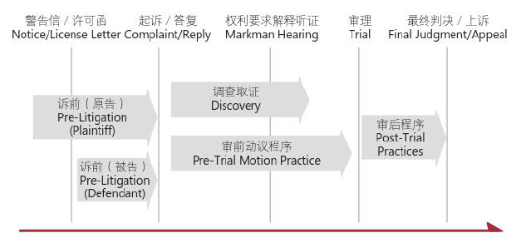
图3-1 美国专利诉讼流程图

1. 诉前阶段
作为原告方时，企业诉前可以考虑做好以下工作：一是查证确定侵权行为人；二是全面分析有效性、可实施性及被无效和被认定不侵权的可能性；三是结合企业战略等因素综合评估案件的成本；四是预判诉讼结果，分析获得法院禁令的可能性；五是分析诉讼给企业带来的商业风险等。
作为被告方，企业诉前收到警告信时考虑做好以下工作：一是开展产品是否侵权及专利权是否有效进行全面分析评议，可以考虑具有经验的美国律师出具法律意见书；二是若存在侵权可能，全面综合评估诉讼成本，包括对采购方、客户或者供应方等补偿责任；三是在美国或其他国家地区提起反诉，或者与对方达成交叉许可，缓解威胁；四是诉讼前评估是否采取和解策略；五是是否涉及其他主体，联合应诉。
企业还可以发起专利权无效的请求，美国专利权无效可以通过行政途径和司法途径。行政途径即向美国专利商标局提起无效请求，具体方式包括单方复审程序、双方复议程序和授权后复议程序。向法院提起专利无效诉讼的方式包括提起专利权确权诉讼、专利权无效的反诉、专利权无效抗辩，无效反诉和无效抗辩均为专利侵权诉讼发生后可选择的方式。

2. 提交诉状阶段
企业决定应诉时，应当充分研究抗辩理由，可以考虑：一是主张没有侵犯专利权，包括专利权无效、与专利权客体不相同的主张；二是主张不视为侵权，不承担侵权责任，包括已获得权利人授权、在先使用（先用权）；科研目的使用等；三是主张专利权不可实施，包括专利权获取不公正、专利权滥用、垄断等

3. 调查取证阶段
在美国诉讼程序中，双方均负有调查取证的义务，各自有义务向对方提供相关证据资料。调查取证时企业可以考虑以下应对策略：一是选择合适的专家证人，取证时常涉及专家证词，企业要科学选择专业知识和业务经验丰富的专家人员；二是用好保密特权，包括企业与律师之间交往的信息保密和针对商业秘密信息请求法院签发“保护令”；三是做好证据保全，否则可能遭致严厉制裁

4. 听证阶段
马克曼听证会即法官在陪审团审理前通过听证程序先行界定权利要求用语的范围和含义。在听证会中胜出，可以申请不审即判，避免后续胜利复杂程序。
马克曼听证阶段当事人应挑选权利要求中可能影响专利侵权和专利无效的关键词语，向法官建议有利于自身胜出的权利要求解释。

5. 临时禁令
原告在诉讼开始时可以请求法院签发临时禁令，禁止销售侵权产品。请求临时禁令，原告必须证明：在实体法上原告具胜诉的可能性；如果不签发临时禁令会导致原告出现无法弥补的损失；如果不签发临时禁令，给被告造成的困难大于不签发禁令的困难；禁令不会对公众利益产生影响。

6. 简易判决
简易判决程序可以在马克曼听证会结束前，庭审开始前发起请求。听证会结束后若原告或被告认为不存在重要事实上争议时可以向法院请求依简易程序宣判其胜诉。

7. 审理阶段
庭审中，双方提供自身的事实证人和专家证人出庭作证。审理程序开始的90日前，双方应当向对方提供专家证人信息及专家证人准备的书面报告；审理程序开始的30日前，双方应当向法院及对方披露相关证据材料。美国诉讼案件中可以选择陪审团审理，实践中知识产权案件通常由陪审团审理。

8. 专利侵权损害赔偿
美国专利侵权损害赔偿包括补偿性赔偿和惩罚性赔偿，由法院确定。补偿性赔偿计算方法包括利润损失和合理许可费两种计算方法。惩罚性赔偿主要适用于故意侵权，数额确定是在补偿性赔偿基础上提高至最多三倍。

二、欧洲知识产权纠纷应对实务
欧洲发明专利获得授权后，可能被限制或无效的途径有：一是通过欧洲专利局的异议程序，处理结果对所有生效国有效；二是权利人任何时候都可以向欧专局请求限制或撤销该专利；三是任何第三人可以通过生效国的无效程序，结果只在该国有效。前文已对欧洲专利异议程序进行了分析，此处重点分析欧洲统一专利法院及以一个缔约国为例分析其诉讼程序。

（一）欧洲统一专利法院

1. 统一专利法院设立背景
2013年2月19日欧盟推出了《统一专利法院协议》，据此提出设立统一专利法院。统一专利法院的初审由地方、区域和中央法院组成，其中中央法院要负责无效诉讼（无论是否有侵权反诉），地方和区域法院负责侵权诉讼（无论是否有无效反诉）。统一专利法院还在卢布尔雅那和里斯本设立了调解和仲裁中心，由当事人自行选择是否适用此类替代性争议解决机制。

2. 统一专利法院的管辖案件类型
根据《统一专利法院协议》第32条第1款规定，统一专利法院专属管辖范围包括：因专利和补充保护证书的实际或威胁迫近的侵权而提起的诉讼及相关辩护答辩，包括涉及许可的反诉；要求确认不侵权专利及补充保护证书的诉讼；要求签发临时措施、保全措施和临时禁令的诉讼；要求宣传专利无效及宣告补充保护证书无效的诉讼；要求宣传专利无效及宣告补充保护证书无效的反诉；要求给予公开的欧洲专利申请所赋予的临时保护措施的损害赔偿或补偿的诉讼；与在专利授权前对发明的使用或与在先使用权的相关诉讼等
需注意，统一专利法院均无权处理与专利许可或所有权有关的合同纠纷，此类纠纷将仍由国家法院管辖。

3. 统一专利法院的诉讼程序
第一，提交书面起诉状启动诉讼程序，被告应在规定时间内提出抗辩和反诉；
第二，书面程序后进入临时程序，由被任命监督案件的法官负责主持，为当事方应提供哪些额外的文件和证据提供指示；
第三，口头程序，其中可能包括法院举行单独的证人听证会并交叉询问证人。
第四，判决，法院最终将在审判日期后六周内作出裁决。

4. 统一专利法院的判决依据
根据《统一专利法院协议》的要求，法院的裁决必须基于下述法律：一是欧盟法律，特别是建立单一专利的欧盟法规和单一专利的要求；二是统一专利法院协议本身；三是欧洲专利公约；四是对缔约成员国具有约束力的任何其他相关国际协定，如《巴黎公约》；五是成员国国家法律，如成员国法院的现有判例。除了管辖法律之外，统一专利法院还适用几套重要的规则，包括程序规则和统一专利法院行政委员会的各项决定。

（二）生效国专利诉讼程序

1. 诉讼受理机构及请求权
权利人认为存在专利侵权时可以向德国地方法院提起侵权诉讼维权，德国地方法院或地方高等法院的诉讼程序必须由德国律师代理。
德国侵权诉讼中的请求权包括请求侵权方提供侵权信息、侵权方停止侵权行为、侵权方承担损害赔偿、侵权方销毁侵权产品等。

2. 侵权诉讼流程
第一，提起诉讼前，权利人一般需要向侵权方发送律师函。
第二，德国侵权诉讼以口审为基础。法院必须在口审结束后才能作出判决（除法律特殊规定外），口审结束前通常也要求被告针对原告的诉状进行书面答辩。
第三，一审法院作出判决后，对结果不服的可以在判决之日起一个月内向上级法院提起上诉，二审判决为终审判决。特殊情况下经二审法院许可还可以向德国联邦法院提起复审。

3. 作为原告的应诉策略
在生效国维权，权利人可以考虑以下维权途径：
普通律师函。即权利人发现他人销售产品、使用方法或技术等可能侵犯自身专利权的，可以委托律师或专利律师向涉嫌者发出律师函。
警告函。明确他人侵犯自身专利权时，权利人可以委托律师或专利律师向侵权者发出正式的警告函。警告函内容需要包含：明确告知侵权方其行为构成侵权；向侵权方展示侵权证据；要求签署相关声明，如停止侵权声明等；若未在规定期限内签署相关声明，警告其将采取进一步措施等。
临时禁令。临时禁令是一种临时救济措施，为避免给权利人造成无法避免的损害。临时禁令生效后未经法定程序撤销前，一直有效。申请临时禁令的条件包括：申请人获得临时禁令应具备“紧迫性”；申请人在德国拥有合法有效的知识产权；申请人的所提供的证据能使法官相信侵权发生的可能性。临时禁令的内容包括要求禁令相对人立即停止在德国的侵权行为，否则将被处罚金或者拘留；存在要求相对人提供侵权信息和承担程序费用的情况；无损害赔偿要求。

4. 作为被告的应诉策略
第一，做好侵权风险排查工作。在产品或技术进入欧洲市场前，应全面开展专利风险排查工作，可以委托德国当地律师或专利律师进行风险评估鉴定。企业可以采取保护函作为应对潜在临时禁令的应对措施，避免遭遇紧急临时禁令的风险。
第二，积极应诉。一是注意区分律师函和法院函，律师函是诉前发出，法院函则表明案件已进入诉讼程序；二是可以委托律师开展被诉专利分析及与原告专利权对比分析等。
第三，庭外措施。经过专利权分析后，确定权利稳定且确实侵犯他人权利情况下，可以委托律师进行庭外谈判，积极履行相关义务，采取和解方式解决。
第四，法院抗辩。一是经过专利权分析后，发现对方权利不稳定，可以通过欧专局的提起专利无效请求以对抗；二是经过专利权分析后，发现双方权利存在显著差异且并不侵权，可以积极应诉，或者请求法院确认不侵权。

三、巴西专利纠纷应对实务
在巴西遇到专利侵权纠纷时，可以选择发出要求书/警告函等自力救济；通过巴西知识产权局、海关等部门的行政救济；民事诉讼、刑事诉讼等司法救济等。

（一）自力救济途径
在巴西发生知识产权侵权行为时，权利人可向侵权人发出警告函（Cease and Desist letter），要求侵权人停止生产、使用、销售、进口侵权假冒产品。但不同于欧美国家，警告函在巴西仅为权利人保护自身知识产权的战略性措施，无法完全起到制止侵权行为的作用，也非启动法庭程序的前置条件。鉴于此，侵权人收到警告函后，可能还会有更充足的时间藏匿侵权产品。因此，是否向侵权人发出警告函，需结合案件紧急情况个案判断。在情况紧急的情况下，为及时获知并制止侵权行为，减少损失，权利人可直接向行政机关申请救济或向法院起诉。

（二）专利海关保护
权利人发现进出口环节存在侵犯知识产权行为时，可向巴西海关事务协调中心（Center of Coordation of Customs Affairs，COANA）或各地方关口提出监测申请，启动对非法进出口商品的监管。海关接到申请后，审核货物信息，如货物证明材料齐备，不存在侵权情形，即放行货物，如货物涉嫌侵犯申请人知识产权，海关应扣押货物并通知申请人。海关有权要求申请人提供足以保护被申请人的担保。申请人可选择在合理期限内向法院提起诉讼或申请海关部门扣押、调查并销毁侵权货物。申请人选择向法院提起诉讼的，应在10日内向海关部门提交起诉的证明材料，如10日内未提交起诉证明材料的，可再延长10日。海关部门收到起诉证明材料后，应继续扣押疑似侵犯知识产权的货物。申请人在规定期限内未提交起诉证明材料的，海关即放行货物。申请人申请海关部门扣押并销毁货物的，海关部门应审核申请人提交的证明材料，根据审查结果决定是否扣押并销毁货物。巴西国家海关和各地方海关的流程和标准不完全统一，部分地方海关可能会在申请人未向司法机关提起诉讼前，根据审查结果决定销毁货物。因此，为最大程度防止侵权产品流入或流出巴西，权利人可直接向地方港口和机场海关提交立即扣押并销毁货物的申请。

（三）专利民事诉讼
巴西的知识产权案件分别由联邦法院和州法院管辖。被告为INPI的行政诉讼案件由联邦法院管辖，处理纠纷的一审法院为INPI所在地的里约热内卢州联邦法院。2001年，里约热内卢州联邦法院设立处理知识产权案件的工业产权专门法院，也是处理大多数商标和专利无效诉讼的审判法院。被告为一般民事主体的案件由州法院管辖。处理纠纷的一审法院有：侵权人主要营业地所在地的州法院，侵权行为发生地所在地的州法院以及权利人所在地的州法院。
根据巴西《工业产权法》和《民事诉讼法》（1973年第5.869号法）的规定，权利人自知悉专利和工业品外观设计侵权行为之日起5年内，自侵犯行为实施之日起5年内，有权提起侵权诉讼，向法院申请初步和永久禁令、搜查和扣押令并主张损害赔偿。结合巴西《民事诉讼法》的规定和司法实践，知识产权民事诉讼主要包括以下几个阶段：证据收集、起诉、法院受理、被告答辩、法院组织和解 / 调解、法庭审理、证据开示、召开听证会和判决。知识产权侵权诉讼的救济措施主要包括：1）停止侵权行为；2）销毁侵权物品及侵权设备；3）损害赔偿；4）支付法庭和律师费用。不服一审法院判决的，当事人可上诉。

四、墨西哥专利纠纷应对实务
在墨西哥遇到专利侵权纠纷时，可以选择通过墨西哥工业产业局、海关等部门的行政救济，以及民事诉讼、刑事诉讼等司法救济。

（一）一般行政救济
在当权利人在墨西哥遭遇专利侵权行为时，可向IMPI申请行政救济。IMPI可根据权利人申请依法启动侵权救济行政程序，也可依职权主动启动侵权救济行政程序。IMPI将综合考虑申请人提供的材料及被控侵权方提出的抗辩理由作出行政裁决。对确实构成侵权的，IMPI将作出行政处罚的决定。根据《联邦工业产权保护法》的规定，可对被认定侵权人实施的行政处罚措施包括：1）对于每一项侵权行为，最高处以侵权行为发生时日最低工资标准25万倍的处罚；2）对持续的侵权行为每日最高处以日最低工资标准1000倍的额外罚款；3）最长90天的临时停业；4）永久停业。

（二）专利海关保护
墨西哥《海关法》中规定了海关对侵犯工业产权的相关产品的扣押程序。根据该法规定，墨西哥海关主要协助知识产权相关的行政、司法部门，根据合作协议和可适用的法律法规行使对侵权产品进行扣押。当权利人发现将有侵犯自身专利权、商标权等知识产权的货物被进口到墨西哥时，可申请相应的行政程序或司法程序，在由负责审理的部门向海关送达暂停货物流通的通知后，由海关执行扣押程序，阻止侵权货物在墨西哥境内流通。

（三）专利民事诉讼
墨西哥属联邦制国家，法院分联邦和州两套系统，适用成文法。知识产权相关的案件均由联邦法院进行审理。联邦司法体系分为三级。最高法院（Suprema Corte de Justicia de la Nacion）对所有州和其他联邦法院拥有最终上诉管辖权。巡回法院（Tribunales de Circuito）是联邦上诉法院，其法官由最高法院任命，分为单一巡回法庭（Tribunales Unitarios de Circuito）和合议巡回法院（Tribunales Colegiados de Circuito）。联邦初审法院包括地区法院（Juzgados de Distrito）和陪审团法院（Jurados Populares Federales）。
通常情况下，权利人可直接向地区法院提起诉讼以要求赔偿损失，而无需等待IMPI作出宣布侵权的裁决。如果当事人提起民事诉讼前，IMPI作出行政裁决的，当事人需提交起诉书、相关证据材料及行政裁决书。墨西哥民事诉讼案件一般为两审终审，未设有专门的知识产权法院，诉讼由地区法院管辖，其判决可被向联邦统一民事法院上诉，并可被逐级上诉至联邦巡回法院。此外，案件审理过程中，如双方当事人达成某种协议从而解决了诉讼争议问题，则诉讼程序终止。

五、越南专利纠纷应对实务
在越南遇到专利侵权纠纷时，可以选择发出要求书/警告函等自力救济；通过越南知识产权局、海关等部门的行政救济；民事诉讼、刑事诉讼等司法救济等。

（一）自力救济途径
权利人可以直接或通过代理律师向侵权人发出停止侵权信或警告信，要求侵权人作出书面承诺，停止制造、销售侵权货物或假冒产品。发出停止侵权信或警告信之前，权利人可提前准备好以下文件：①有效权利证书；②侵权产品的图片、样品等；③侵权人的信息，包括姓名、地址等。停止侵权信或警告信的内容可包含：①要求立即停止制造、传播侵权产品；②要求召回已在市场上流通的侵权产品；③要求签署未来不再侵权的承诺书；④要求提供道歉信等。

（二）专利行政救济
在越南，行政救济是遭遇专利侵权后最快捷有效的救济路径。企业在越南发生专利纠纷后，一般建议重点考虑寻求越南行政部门的帮助。
行政措施一般向国家级主管部门或侵权发生地的省级主管部门申请，企业也可自由选择相关有权管辖的主管部门。
针对专利侵权行为申请行政措施，企业应首先向相关执法部门提交请求书。执法部门将在企业提交申请后一个月内进行审核，首先需要确定申请理由是否充分。在权利人所提供的证据材料能够充分说明侵权事实存在的情况下，行政执法部门会进行突击检查并查封侵权货物。如果最终确认侵权或假冒的事实存在，行政执法部门将对侵权人实施行政处罚。
行政处罚类型包括：①主要处罚措施：警告、最高5亿越南盾（约15万人民币）个人最高2.5亿越南盾（约7.5万人民币）的罚款；②附加处罚措施：没收、销毁侵权产品及生产侵权产品的原材料工具等，吊销营业执照，暂缓经营、电子商务活动，暂停配额、进出口、免税商品交易许可等；③其他处罚措施：勒令侵权人消除产品中的侵权要素，撤销包含侵权要素的域名、公司名称，召回已在市场上出售的侵权产品，追缴侵权人从侵权行为中获取的非法利润，非商业目的分发或使用侵权产品以及主要用于制造或交易此类侵权产品的原材料和工具等。侵权人的非法利润将会被上缴充归国库，权利人需要对侵权人提起民事诉讼以获得赔偿。
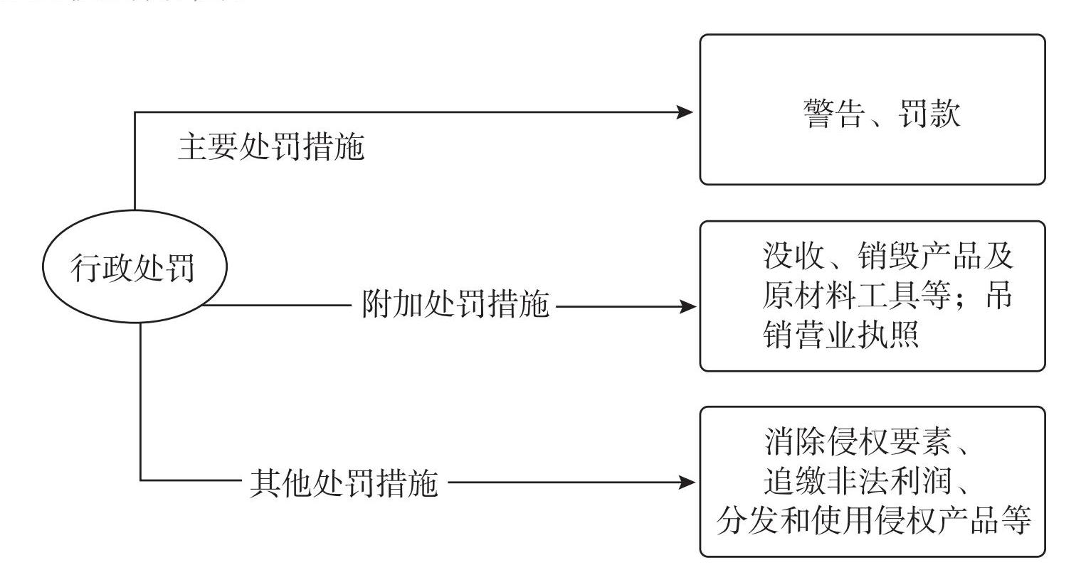

图3-2 越南专利行政救济流程图

（三）专利民事诉讼
越南没有处理专利案件的专门法院，处理专利纠纷的一审法院为被告所在地的人民法院。如果有关各方书面同意，可以请求原告所在地的人民法院解决专利纠纷。如果诉讼涉及外国要素，省级人民法院为一审法院。
权利人需要在发现侵权之日起两年内由代理律师向法院提交民事起诉状和必要的文件，如临时禁令申请。
在提起诉讼同时或之后，原告可向人民法院申请临时禁令，包括扣留、扣押、查封、禁止改变状态、禁止转移、禁止转让所有权等，但需满足两个条件：①原告可能会遭受不可恢复的损害；②侵权产品或相关实物证据存在被销毁或无法追踪的风险。
人民法院判决处罚类型包括：①责令停止侵犯专利权的行为；②责令整改和公开道歉；③责令侵权方履行民事义务；④要求侵权方进行损害赔偿；⑤强制销毁、非商业目的分发或使用侵权产品以及主要用于制造或交易此类产品的原材料和工具等，但这种分发和使用不得影响权利人实施其专利权。
一般而言，民事诉讼适合处理较大规模的侵权行为。但是在越南很少有知识产权侵权纠纷提交至人民法院审理，主要是因为民事诉讼案件需要花费6个月到几年的时间，并且越南司法系统缺乏专业人才，案件审理结果往往不尽如人意。

六、香港特区专利纠纷应对实务
香港特区的专利纠纷主要体现在三个方面：专利纠纷调解、专利争议仲裁和专利侵权诉讼。

（一）专利纠纷调解
调解是由一个或多于一个分节构成的有组织程序，在该等分节中，由一名或多于一名不偏不倚的人在不对该项争议或其任何部分作出判决的情况下，协助争议各方作出下述任何或所有事宜，包括找出争议点探求和拟订解决方案，互相沟通，就解决争议的全部或部分，达成协议。
在2020年的第二次粤港澳大湾区法律部门联席会议，三地法律部门通过设立大湾区调解平台的工作方案。大湾区调解平台将作为粤港澳三地政府法律部门为促进调解工作而设立的权威性丶高层次交流和合作平台，致力发挥一个制定基准的角色，以推广调解在大湾区内广泛应用。

（二）专利争议仲裁
仲裁是以当事人同意为基础的争议解决办法，由争议各方委任的一位或多位独立仲裁员解决争议。仲裁员作出的裁决(仲裁裁决)对仲裁各方具有法律约束力。
在香港特区，当事人可以利用仲裁解决任何有关知识产权的争议，无论有关知识产权可否经注册而受到保护，以及是否于香港或其他司法管辖区注册或存在。这些知识产权包括专利、工业知识、商标、版权及于其他司法管辖区注册或存在的知识产权，例如实用新型或其他类型的“小型专利”、补充保护证书、数据库权等，及未来可能出现的新型知识产权。
此外，任何性质的知识产权争议都可以付诸仲裁，包括知识产权可否强制执行，侵犯知识产权，知识产权的存在、有效性、拥有权、范围、期限或任何其他方面的争议；关于任何知识产权交易的争议以及关于须就知识产权支付的补偿的争议。
仲裁员有权判给香港原讼法庭在民事法律程序中可以命令判给的任何补救或济助，包括金钱损害赔偿、强制履行令（在知识产权仲裁的范畴中，这可以包括命令已注册的知识产权的拥有人放弃该知识产权、修订其适用范围，或将其转让给另一方）及强制性济助（例如命令一方不得作出侵权行为）。
但需注意，在香港特区作出的仲裁裁决属最终裁决，只可根据有限的理由质疑裁决。不过，在香港特区，仲裁各方可在仲裁协议中订明，可基于有严重不当事件为理由而质疑仲裁裁决，或就法律问题而对仲裁裁决提出上诉。

（三）专利侵权诉讼
根据香港特区《专利条例》第80条之规定，专利的所有人可就他指称有权根据第73至75条阻止的任何侵犯行为在法院提起民事法律程序，并可(在不损害法院的其他司法管辖权的原则下)在该法律程序中提出以下申索：
(1)要求作出强制令，以制止被告人作出意恐他作出的任何该类侵犯行为；
(2)要求作出命令，以规定被告人将其专利被侵犯的任何专利产品或将该产品属其不可分拆的组成部分的任何物品交出或销毁；
(3)要求就该项侵犯获支付损害赔偿；
(4)要求交出被告人自该项侵犯所取得的利润；
(5)要求作出宣布，谓该专利属有效且为被告人所侵犯。
权利人可根据私法，针对个人、法团或政府提出民事法律程序。香港特区的法律制度以普通法为基础。诉讼程序一般采取对辩形式，由与讼各方对辩，寻求说服法庭或审裁处信纳己方而非另一方提出的案情版本或法律陈词。法院遵循判例原则，意思是下级法院须遵从上级法院判决的判案理由(ratio decidendi，即法院在解决席前问题时所应用的法律准则)。法院裁决成为香港普通法的一部分。

七、澳大利亚专利纠纷应对实务
澳大利亚的专利诉讼案件主要在联邦法院体系中的联邦法院提起，少量在州法院体系中的州最高法院提起。大部分的专利诉讼都在新南威尔士州首府悉尼和维多利亚州首府墨尔本的联邦法院提起。近年来，一些简单的专利诉讼案件也可以在联邦治安法院（属于联邦专门法院的一种） 提起，由此为向联邦法院提起的诉讼提供一种更简单快速的方式。联邦治安法院是具有更为有限的管辖权的低等级联邦法院。

（一）专利诉讼起因
专利诉讼的主要起因是侵权、有效性问题或者不正当的侵权威胁。
- 侵权
侵权诉讼可以由专利权人或专利权的独占许可人提起。然而，如果侵权诉讼由独占许可人提起，专利权人必须作为被告身份参与诉讼，除非专利权人自愿作为共同请求人参与诉讼。为了在侵权诉讼中获胜，专利权人必须证明侵权人在未经授权的情况下利用或授权他人利用了专利权人的专利。

2. 有效性/存续性
在澳大利亚，任何人有权申请撤销专利的命令。撤销专利的理由有多种可能，主要是基于以下原因：（a）专利权人无权享有专利权（专利权人资格问题）；（b）发明不是可专利性的发明（缺乏新颖性、创造性等）；（c）专利或者对专利的修改是通过欺骗、虚假建议或虚假陈述获得的；（d）专利不符合有效性的内在要求（诸如权利要求的不公平等）。

3. 不正当的侵权威胁
当一方受到另一方关于专利侵权诉讼的威胁时，不利地受到威胁的一方可以发起不正当威胁的诉讼。如果该诉讼成功，被指控的侵权人可以获得不侵权声明、限制进行威胁的禁令以及由威胁引起的损害赔偿。通常，对于这类诉讼的标准抗辩是声明该威胁是公正合理的，因为知识产权权利受到了侵犯。
以上三类诉讼起因可以并且通常是混合在一起的。例如，如果被控侵权人提起了不正当专利侵权威胁的诉讼，则专利权人可以反诉专利权受到了侵犯，而对于此被控侵权人又可以指控专利无效并要求撤销。

（二）专利民事诉讼程序

1. 启动程序
通常，请求人（原告）通过提交原诉申请书和起诉书来提起诉讼。当提起诉讼之后，其会被分配给管理该诉讼以及主持审判的法官。在诉讼受理之后5周内，将会举行第一次指示听证会（Direction Hearing）。
在起诉书送达被告后，被告提交对于起诉状的辩护意见，然后原告在对辩护意见进行答复。在原告的辩护词中定义了争议中的所有材料事实以及问题。本质上，辩护词陈述了争议的界限，所以其是诉讼程序非常重要的部分。辩护词可以修改，但是需要征得法院的同意，但法院对此相当严苛。
在专利诉讼中，对于辩护词有着类似的特别要求。当事人必须详细陈述专利权权利遭到侵犯的情形；如果是诉求专利权权利的无效，则必须清楚地阐述是基于何种理由。
- 中间禁令
根据澳大利亚法律，专利权利人允许请求中间禁令。中间禁令可以禁止被控侵权者继续侵权，直到审判结果做出为止。专利权利人还允许请求临时禁令，其仅在有限的时间内存在，从而允许专利权利人搜集足够的材料来请求中间禁令。
中间禁令的申请通常在启动程序阶段进行（通常是在提交原诉申请书的同时）。然而，它也可以在争议期间的任何时间提出。

3. 指示听证会（Direction Hearing）
法官通过召开常规的指示听证会来管理争议。通过指示听证会，法官按照顺序来准备用于庭审的事项。例如，在第一个指示听证会上，法官通常对于诉讼进行的前提设置指示，涉及诸如答辩提交、文件披露和证据交付等事项。在一个诉讼中，有可能会举行多个听证会。联邦法院通常会设法尽早尽快获得庭审所需事项，从而使专利诉讼快速进展。

4. 文件披露（Discovery）
在联邦法院，文件披露并非必要议程，当事人不允许请求文件披露，除非该文件披露对于诉讼的公平、廉价、有效解决是必需的。在请求披露之前，当事人必须授权讨论通过披露要解决的问题以及寻求的文件的性质，以及证据是否应提前披露。
如果要求了披露，其通常仅限于辩护词中直接相关的问题。法院有权限制文件披露的类别和程度。

5. 提供证据
通常，联邦法院要求通过宣誓书的方式提供主证据，而且，未经法院允许不能再提交主证据。一边来说，先由原告提供宣誓书证据，然后再被告提供。例如，如果同时进行侵权和无效，法院可以要求专利权利人提交侵权证据和被控侵权人提交无效证据这两项同时进行。然后，当事人有机会提交应答证据并进行答复。
另外，专家证据在专利诉讼中往往十分关键。专家被当作一类特殊的证人，他们具有独立于法院并高于一切的职责。在提交证据前，法院会询问是否需要专家证据等相关问题。

6. 非诉讼解决机制（ADR）
在专利诉讼中，存在多种能够在审判前解决争议的ADR选项。它们包括：非正式庭外和解谈判、调解、仲裁、以及在法院规则下进行的正式和解提议。每种和解方案都根据具体案情而不同。和解方式可以包括支付款项、提供保证或许可费等。

7. 庭审
在庭审前，会花费大量的时间进行准备工作，包括与证人会晤、准备法院书（Court book）以及其他法院所要求的文件（诸如年表）。
在庭审中，原告通常会首先引出证据，并且其证人将被被告反复询问。反复询问环节是自由的，而不限于证人宣誓书中的事项。一旦原告结束以上程序，被告必须决定是否引出证据。如果需要，则其证人也将被原告反复询问。
在征得法院同意的前提下，海外证人可以通过视频连接提供证据。在特定情况下，联邦法院也可以在澳大利亚境内或境外的其他地方收听证据。
置证完毕后，法院通常会要求当事人提交最终书面意见书，书面意见书将被口头补充。此项可能发生于庭审同时，或者是庭审之后。

8. 判决
在收到最终书面意见书之后，法官必须基于当事人提供的辩护词、证据和意见书准备判决。做出判决的日期取决于很多因素，诸如事件的复杂程度和特定法官的案件压力。然而，通常判决会在庭审之后3到12个月之间发出。

9. 上诉
在澳大利亚，在专利诉讼一审中的败诉方不进行上诉是很常见的。这是因为，上诉必须与庭审法官法律使用错误相关，并且在上诉的听证会中，通常不能再引入进一步的证据。
中间等级的上诉是在联邦合议庭，其是由联邦法院的3位法官组成。在专利诉讼事务中，上诉人必须获得许可才能上诉至合议庭。上诉的最终权是上诉至澳大利亚联邦高等法院。然而，在这样的上诉之前，上诉人必须请求特殊许可进行上诉，而这样的许可通常很难被批准。

10. 侵权处罚结果
在澳大利亚的侵权诉讼中，如果专利权人获胜，则其可以获得胜诉声明；对于侵权人，联邦法院会发出最终禁令，禁止继续侵犯专利权；专利权人还可以获得损失赔偿，或者获得侵权人的盈利所得（由专利权人选定）；另外，联邦法院还可能发出其他辅助执行命令，例如上交侵权产品或制造模具。
在侵权行为特别恶劣的情况下，联邦法院可以要求额外的损害赔偿。联邦法院还可以对授权知识产权侵权的第三方发出禁令。

- 海外知识产权服务机构名录

一、美国知识产权服务机构
表4-1 美国知识产权服务机构一览图
序号 | 机构名称 | 基本信息 | 主要业务
1 | 特里亚纳 乌里韦 &米切尔森 有限公司（Triana Uribe & Michelsen Ltda） | 1.注册地址：哥伦比亚，波哥大，93B街，12-48 P.4号（Calle 93B NO. 12-48 P. 4 Botoga, 110221, Colombia）  2.网址：www.tumnet.com  3.联系人：Juan Carlos Uribe  4.联系电话：57 1 60 19 660  5.邮箱：tum@tumnet.com  6.工作语言：英语、西班牙语 | 1.主要业务：知识产权代理服务、知识产权法律诉讼代理服务、知识产权咨询服务  2.擅长专业（行业）领域：机械、电子、制药、诊断、化学、材料、生物、通信、服装、食品、家电、软件、商业方法
2 | 美国北维律师事务所 | 1.注册地址：21351 Gentry Drive, Suite 150, Sterling, VA 20166, USA  2.网址：www.anovalaw.com  3.联系人：谭文晔  4.联系电话：571-379-9468  5.邮箱：wtan@anovalaw.com  6.工作语言：普通话、英语 | 1.主要业务：知识产权代理服务、知识产权法律诉讼代理服务、知识产权咨询服务  2.擅长专业（行业）领域：机械、电子、制药、诊断、化学、材料、生物、通信、服装、食品、家电、软件、商业方法
3 | 美国Brink律师事务所（Brinks Gilson & Lione） | 1.注册地址：NBC Tower-Suite 3600, 455 North Cityfront Plaza Drive, Chicago, IL 60611, USA  2.网址：http://www.brinksgilson.com  3.联系人：Lyle Vander Schaaf & He Li （李贺）  4.联系电话：202.296.6941（Vander Schaaf）；202.296.6913（Li）  5.邮箱：vanderschaaf@brinksgilson.com （Lyle Vander Schaff）； hli@brinksgilson.com（He Li）  6.工作语言：中文（广东话）、中文（普通话）、英语、法语、德语、西班牙语、日语、韩语 | 1.主要业务：知识产权代理服务、知识产权诉讼代理服务、知识产权咨询服务  2.擅长专业（行业）领域：机械、电气、制药和诊断、化工、材料、生物技术、电信、衣服、食品、家用电器、软件，业务方法
4 | Cantor Colburn LLP | 1.注册地址：20 Church Street, 22nd Floor, Hartford, Connecticut 06103, USA  2.网址：www.cantorcolburn.com  3.联系人：迈克尔•坎托  4.联系电话：（860）286-2929）  5.邮箱：mcantor@cantorcolburn.com  6.工作语言：普通话、英语、法语、韩语 | 1.主要业务：知识产权代理服务、知识产权法律诉讼代理服务、知识产权咨询服务、其他  2.擅长专业（行业）领域：机械、电子、制药、诊断、化学、材料、生物、通信、服装、食品、家电、软件、商业方法，其他：能源，计算机科学，耗材（3D打印），自动化，航空航天
5 | Fish & Richardson | 1.注册地址：美国马萨诸塞州02210-1878波士顿玛丽娜公园大道1号  2.网址：www.fr.com  3.联系人：张弢（Tony Zhang）  4.联系电话：212-641-2279  5.邮箱：zhang@fr.com  6.工作语言：普通话、英语 | 1.主要业务：知识产权代理服务、知识产权诉讼代理服务、知识产权咨询服务、其他  2.擅长专业（行业）领域：机械、电子、医药和诊断、化学、材料、生物技术、电信、服装、食品、家电、软件、商业方法，其他
6 | Ladas & Parry LLP | 1.注册地址：美国纽约  2.网址：www.ladas.com  3.联系人：王东芳  4.联系电话：18665815512  5.邮箱：wangdongfang@ladas.com  6.工作语言：普通话、英语、法语、德语、西班牙语、日语、韩语 | 1.主要业务：知识产权代理服务、知识产权法律诉讼代理服务、知识产权咨询服务、 商标监测、其他  2.擅长专业（行业）领域：机械、电子、制药及诊断、化学、材料、生物、通信、服装、食品、家电、软件、商业方法
7 | 美国飞翰律师事务所驻上海代表处 | 1.注册地址：中国上海  2.网址：www.finnegan.com  3.联系人：Linda Guo  4.联系电话：86 21 61942000  5.邮箱：linda.guo@finnegan.com  6.工作语言：普通话、广东话、英语、法语、德语、西班牙语、日语、韩语、阿拉伯语 | 1.主要业务：知识产权代理服务、知识产权法律诉讼代理服务、知识产权咨询服务  2.擅长专业（行业）领域：机械、电子、制药、诊断、化学、材料、生物、通信、服装、食品、家电、软件、商业方法
8 | Flener IP Law, LLC. | 1.注册地址：300 West Adams St., Suite 840, Chicago, IL 60606  2.网址：www.fleneriplaw.com  3.联系人：Zareefa B. Flener  4.联系电话：022-58775233  5.邮箱：mail@brighthead.net  6.工作语言：普通话、英语、法语 | 1.主要业务：知识产权代理业务、知识产权法律诉讼代理服务、知识产权咨询服务，其他（商标、著作权及支持产权许可）  2.擅长专业（行业）领域：机械、电子、制药、诊断、化学、材料、生物、通信、软件、商业方法
9 | 汤森路透科技有限责任公司（Thomson Reuters (Scientific) LLC） | 1.注册地址：Philadelphia, Pennsylvania, USA  2.网址：http://ip-science.thomsonreuters.com/  3.联系人：宋建福  4.联系电话：86-10-57691236  5.邮箱：jeff.song@thomsonreuters.com  6.工作语言：普通话、英语  7.中国办公地址：北京市海淀区科学院南路2号融科资讯中心C座北楼6层610单元 | 1.主要业务：知识产权代理服务、知识产权法律诉讼代理服务、知识产权咨询服务：知识产权尽职调查、许可、交易，战略咨询，竞争情报分析、专利稳定性检索、专利侵权检索、专利无效检索、竞争对手和技术态势分析等各种类型的专利咨询和分析服务  2.擅长专业（行业）领域：机械、电子、制药、诊断、化学、材料、生物、通信、服装、食品、家电、软件、商业方法、其他
10 | Metis IP LLC七星天（美国）咨询有限责任公司 | 1.注册地址：美国特拉华州和加州2.网址：www.qxtip.com  3.联系人：龙翔  4.联系电话：18810161898  5.邮箱：xlong@qxtip.com  6.工作语言：普通话、英语、西班牙语、日语  7. 中国办公地址：北京市海淀区海淀大街3号中国国际技术转移中心A1723/1726室 | 1.主要业务：知识产权代理服务、知识产权咨询服务  2.擅长专业（行业）领域：机械、电子、制药、诊断、化学、材料、生物、通信、服装、食品、家电、软件、商业方法、其他

二、欧洲知识产权服务机构
表4-2 欧盟知识产权服务机构一览图
序号 | 机构名称 | 基本信息 | 主要业务
1 | 德国华孙专利律师和律师事务所（HUASUN Patent Attorneys & Attorneys-at-law） | 1.注册地址：德国慕尼黑  2.网址：www.huasun.de  3.联系人：孙一鸣  4.联系电话：0049 （0） 89 3838 0170  5.邮箱：info@huasun.de  6.工作语言：普通话、广东话、英语、法语、德语、西班牙语、俄语、乌克兰语  7. 中国办公地址（如有）：北京市海淀区中关村南大街 12号天作国际中心1号楼 1103室 | 1. 主要业务：知识产权代理服务：欧洲专利、欧盟外观设计、欧盟商标、德国实用新型、德国专利、德国外观设计、德国商标；知识产权法律诉讼代理服务：攻击对手的知识产权、保护自身的知识产权、自身知识产权权利的执行、应对对手挑起的知识产权纠纷、竞争法、展会支持；知识产权咨询服务：检索、鉴定意见书、新产品投放市场的可操作性报告、合同事项、职务发明培训和讲座  2.擅长专业（行业）领域：机械、电子、制药、诊断、化学、材料、生物、通信、家电
2 | 柏林专利律师事务所（GULDE & PARTNER mbB） | 1.注册地址：德国柏林  2.网址：www.berlin-patent.net  3.联系人：冯叶晗  4.联系电话：13671205058  5.邮箱：feng@berlin-patent.net  6.工作语言：普通话、英语、法语、德语、西班牙语、阿拉伯语、日语、韩语  7. 中国办公地址（如有）：北京市海淀区中关村科学院南路2号融科资讯C座南楼501 | 1.主要业务：知识产权代理服务、知识产权法律诉讼代理服务、知识产权咨询服务  2.擅长专业（行业）领域：机械、电子、制药、诊断、化学、材料、生物、通信、服装、食品、家电  软件、商业方法
3 | MIERSWA HAMEL VONNEMANN | 1.注册地址：德国曼海姆  2.网址：www.patent-im-quadrat.de/  3.联系人：方晓  4.联系电话：0049 (0)621 - 856000  5.工作语言：普通话、英语、德语 | 1.主要业务：知识产权代理服务、知识产权法律诉讼代理服务、知识产权咨询服务  2.擅长专业（行业）领域：机械、电子、制药、诊断、化学、材料、通信、服装、食品、家电、软件
4 | Rouse & Co. International LLP/罗思国际有限公司 | 1.注册地址：11th floor Exchange Tower，1 Harbour Exchange Square，London E14 9GE，United Kingdom  2.网址：www.rouse.com  3.联系人：王桂玲  4.联系电话：010 65693030  5.邮箱：lwang@rouse.com  6.工作语言：普通话、英语、法语、德语、日语、意大利语及其他亚洲主要国家官方语言  7. 中国办公地址：北京市朝阳区光华东里8号院中海广场1601室 | 1.主要业务：知识产权代理服务(专利申请和无效，商标申请、异议、复审和撤销，版权作品、软件著作权登记，集成电路布图登记、域名注册和争议解决，海关知识产权备案等)、知识产权法律诉讼代理服务(知识产权侵权案件，商业秘密和不正当竞争案件，展会、海关知识产权保护等)、知识产权咨询服务(知识产权尽职调查、许可、交易，企业发展战略咨询，竞争情报分析等)、其他(商业信息服务，M&A 服务，商业合同服务，知识产权交易服务等)  2.擅长专业（行业）领域：机械、电子、制药、诊断、化学、材料、生物、通信、服装、食品、家电、软件、商业方法
5 | 英国Wynne-Jones, Lainé & James LLP | 1.注册地址：Essex Place, 22 Rodney Road, Cheltenham, Gloucestershire, GL50 1JJ, UK  2.网址：www.wynne-jones.com  3.联系人：Ian Lambert  4.联系电话：+44 （0） 1242 267600  5.邮箱：Email@wynne-jones.com  6.工作语言：普通话、英语、法语、德语 | 1.主要业务：知识产权代理服务、知识产权咨询服务、其他  2.擅长专业（行业）领域：机械、电子、制药和诊断、化学、材料、生物、通信、服装、食品、家电、软件
6 | Ladas & Parry LLP | 1.注册地址：美国纽约  2.网址：www.ladas.com  3.联系人：王东芳  4.联系电话：18665815512  5.邮箱：wangdongfang@ladas.com  6.工作语言：普通话、英语、法语、德语、西班牙语、日语、韩语 | 1.主要业务：知识产权代理服务、知识产权法律诉讼代理服务、知识产权咨询服务、 商标监测、其他  2.擅长专业（行业）领域：机械、电子、制药及诊断、化学、材料、生物、通信、服装、食品、家电、软件、商业方法
7 | 英国-RGC Jenkins&Co.事务所 | 1.注册地址：英国伦敦  2.中国办公地址：北京市朝阳区北辰东路8号汇宾大厦A-1002  3.联系人：冉寒冬  4.联系电话：（86）（0）10 8498 9052  5.邮箱：hran@jenkins.eu  6.工作语言：普通话、英语、法语、德语、日语 | 1.主要业务：知识产权代理服务、知识产权法律诉讼代理服务、知识产权咨询服务  2.擅长专业（行业）领域：机械、电子、制药、诊断、化学、材料、生物、通信、家电、软件、商业方法
8 | 法国凯步知识产权事务所 Cabinet Plasseraud | 1.注册地址：法国  2.网址：www.plass.com  3.联系人：童锡君  4.联系电话：021-61242975,13564604658  5.邮箱：docket@plass.com  6. 中国办公地址：上海市天目西路111号17楼  7.工作语言：普通话、英语、法语、德语、西班牙语、阿拉伯语、日语、韩语 | 1.主要业务：知识产权代理服务、知识产权法律诉讼代理服务、知识产权咨询服务  2.擅长专业（行业）领域：机械、电子、制药、诊断、化学、材料、生物、通信、服装、食品、家电、软件、商业方法
9 | 法国LLR事务所 | 1.注册地址：11 boulevard de Sébastopol, 75001 PARIS, FRANCE  2.网址：www.llr.fr  3.联系人：赵晶  4.联系电话：010-62662848  5.邮箱：ip@llrchina.com  6.工作语言：普通话、广东话、英语、德语、法语、西班牙语、阿拉伯语、日语  7.中国办公地址：北京市海淀区科学院南路2号融科资讯中心C座北楼6层610单元 | 1.主要业务：知识产权代理服务（专利申请和无效，商标申请、异议、复审和撤销，工业品外观设计的注册，版权登记，域名注册和争议解决）、知识产权法律诉讼代理服务（知识产权侵权案件，商业秘密和不正当竞争案件）、知识产权咨询服务（知识产权尽职调查，许可，交易）、其他（知识产权相关合同、侵权风险分析，技术监视，现有技术检索，审计评估）  2.擅长专业（行业）领域：机械、电子、制药、诊断、化学、材料、生物、通信、服装、食品、家电、软件、商业方法、其他
10 | 法国-Cabinet Laurent & Charras事务所 | 1.注册地址：50 Chemin de la BRUYERE, 69574 DARDILLY, FRANCE  2.网址：www.laurentcharras.com  3.联系人：王宇  4.联系电话：+33 (0)4 78 33 16 60  5.邮箱：yu.wang@laurentcharras.com  6.工作语言：普通话、广东话、英语、法语、德语、西班牙语、阿拉伯语 | 1.主要业务：知识产权代理服务、知识产权咨询服务  2.擅长专业（行业）领域：机械、电子、制药、诊断、化学、材料、生物、通信、服装、食物、家电、软件

三、巴西知识产权服务机构

表4-3 巴西知识产权服务机构一览图
序号 | 机构名称 | 基本信息 | 主要业务
1 | 打击盗版和制止侵犯知识产权全国委  员会（CNCP） | 1.地址：Brasília,DF 70.307-900,BR  2.网址：https://cncp.org.br/  3.联系电话：(61)3548-6119 | 1.主要业务：是制定打击盗版和与盗版有关的偷税逃税和侵犯知识产权犯罪  的全国计划
2 | 巴西知识产权保护协会（ABPI） | 1.地址：Rua da Alfândega,108–Centro,Rio de Janeiro-RJ-,20070-004  2.网址：https：//abpi.org.br/en/abpi-home/ | 1.主要业务：ABPI是致力于知识产权研究和发展的非营利组织，其工作主要涉及工业产权、版权、竞争法、  技术转让等相关领域。
3 | 德马雷司特律师事务所 | 1.地址：Avenida Pedroso de Morais,1201-CEP 05419-001-São Paulo SP Brazil Av. Rio Branco, 1-6º andar-Sala 601-CEP 20090-003-Rio de Janeiro RJ Brazil  2.网址：http://demarest.com.br  3.联系人：Tatiana Campello  4.联系电话：+55 (21) 3723-9851  5.邮箱：tcampello@demareest.com.br | 1.主要业务：知识产权代理服务、知识产权咨询服务
4 | Kasznar Leonardos事务所 | 1.地址：R. Teófilo Otoni, 63, 6º andar, Centro, CEP: 20090-070  2.网址：  https://www.kasznarleonardos.com/  3.联系电话：(21) 2113-1919  4.邮箱：mail@kasznarleonardos.com | 1.主要业务：知识产权代理服务、知识产权咨询服务
5 | Dannemann,Siemsen,Bigler&IpanemaMoreira事务所 | 1.地址：Av. Rodolfo Amoedo, 300 Barra da Tijuca  2.网址：  https://www.dannemann.com.br/  3.联系电话：+55 21 2237 8700  4.邮箱：mail@dannemann.com.br | 1.主要业务：知识产权咨询服务

四、墨西哥知识产权服务机构

表4-4 墨西哥知识产权服务机构一览图
序号 | 机构名称 | 基本信息 | 主要业务
1 | 墨西哥工业产权局 | 1.地址：阿雷纳路550号,圣玛利亚特佩潘,霍奇米尔科,16020,墨西哥城  2.网址：www.indautor.gob.mx  3.联系电话：55-53-34-07-00  4.邮箱：buzon@impi.gob.mx | 1. 主要业务：发明专利、实用新型和外观设计的授权和注册；商标、广告和商业名称的注册；原产地名称的授权和公告；就无效、终止和撤销作出裁定；处理和解决知识产权  行政纠纷等。
2 | 版权和工业  产权犯罪调  查专门小组 |  | 1.主要业务：墨 西 哥“ 版 权 和 工 业 产 权 犯 罪 调 查 专 门 小 组 ”（UEIDDAPI）是调查知识产权案件的专门机构，设  于总检察长办公室。
3 | Becerril, Coca & Becerr | 1.联系电话：(52 55) 5263-8730 | 1.主要业务：知识产权解决方案; 法律对策; 创新解决方案; 企业和创业者的解决方案; 知识产权维护; 商业诉讼; 技术移转; 人力资源; 金融、信贷和账户。
4 | Aldecoa&Elias | 1.联系电话：(52 55) 53353871 | 1.主要业务：专利：墨西哥和古巴专利申请;年费管理;续展以及专利权管理，以及PCT专利申请;商标：墨西哥和古巴商标申请;年费管理;续展以及专利权管理。

五、越南知识产权服务机构

表4-5 越南知识产权服务机构一览图
序号 | 机构名称 | 基本信息 | 主要业务
1 | 国家知识产权局 | 1.地址：384-386,Nguyen Trai Street，Thanh Xuan District,Ha Noi  2.网址：http://www.noip.gov.vn/  3.电话：(844)35588217,(844)38583069 | 越南国家知识产权局隶属于越南科技部，负责工业产权方面的事务管理，包括授予并保护知识产权，工业产权所有权的许可证备案、中止、撤回、取消等工作，组织和开展工业产权方面的服务和活动等
2 | 版权局 | 1.地址：33 lane 294/2 Kim Ma Street,Ba Dinh Discrict,Ha Noi  2.网址：http://www.cov.gov.vn/  3.电话：(844)38236908 | 越南版权局隶属于越南文化信息部，负责著作权及邻接权方面的事务管理
3 | 农业与农村发展部 | 1.地址：No.2 Ngoc Ha,Ba Dinh,Hanoi  2.网址：  https://www.mard.gov.vn/en/Pages/default.aspx  3.电话：+84(024)7341635(205) | 越南农业与农村发展部负责植物品种保护的相关事务管理
4 | 越南知识产权研究所 | 1.地址：No 39-Tran Hung Dao Street-Hoan Kiem District-Ha Noi  2.网址：  http://www.english.vipri.gov.vn/  3.电话：  (844)35563449/35563450/35563451/35563452 | 根据权利人的要求，越南知识产权研究所提供帮助解  决知识产权纠纷和侵权问题等专业服务。企业在受到侵权后可提请越南知识产权研究所对侵权行为进行审查，审查结论为执法部门解决侵权案件的重要证据来源
5 | 越南中国商会 | 1.地址：M Floor Ha Noi Hotel Business Center,No.D8 Giang Vo Street,Ba Dinh Dist.Ha Noi  2.网址：http://vietchina.org/shjs/shzz/  3.电话：84-24-37368950 | 由在越南投资经营的中资企业组成

六、香港特区知识产权服务机构

表4-6 香港特区知识产权服务机构一览图
序号 | 机构名称 | 基本信息 | 主要业务
1 | 王培芬律師事務所 | 1.联系电话：+852 2869 8814  2.邮箱：lawyers@angelawangco.com  3.地址：香港中环云咸街1至3号南华大厦14楼 | 1.知识产权执行  2.知识产权审核和尽职调查  3.知识产权许可、转让、特许以及技术转让  4.知识产权侵权诉讼以及行政行动  5.保密及隐私协议  6.知识产权布局  7.商标和专利申请、版权事宜、外观设计申请以及域名注册
2 | 柯伍陳律師行 | 1.联系电话：(852) 2810 1212  2.邮箱：onc@onc.hk  3.地址：香港中环康乐广场8号交易广场第三期19楼 | 供保护策略意见、草拟保护范围、协助客户为其产品或服务业务提出注册申请、应用及保障他们在版权、商标、专利、注册外观设计中的知识产权、资料保密权利及其他相关的法律权利、品牌管理及知识产权交易等
3 | 德汇律师事务所 | 1.联系电话：+852 2526 5000  2.网址：https://www.dorsey.com  3.地址：香港中环遮打道18号历山大厦28层 | 知识产权注册与保护|知识产权组合管理和咨询|知识产权授权|知识产权诉讼/法律服务|知识产权仲裁及调解|知识产权中介|知识产权价值评估|知识产权尽职审查及搜证|知识产权融资
4 | 因可保知識產權有限公司 | 1.联系电话：+852 2607 4308  2.邮箱：info@monksip.com.au  3.地址：香港百石角香港科学园科技大道西19W 2楼205室 | 起草发明专利说明书；提交和执行商标和专利申请；就可专利性和侵权进行搜寻服务和提供意见；商标搜寻  知识产权组合管理；市场情报；知识产权交易；展开及完成尽职审查；知识产权资本审计与管理；提供培训及教育
5 | 符莎莉律师事务所 | 1.联系电话：+852 2833 1688  2.邮箱：info@sflawyershk.com  3.地址：香港中环遮打道10号太子大厦11楼1125-1127室 | 资产组合的管理与开发：知识产权的商业开发与货币化：协助制定知识产权架构战略；就知识产权交易协议与合作开发协议进行草拟、谈判和提供建议；专有技术、商业机密、保密信息的保护与实施；技术与互联网的知识产权问题
6 | CMS | 1.联系电话：+86 21 6289 6363  2.邮箱：info@cmslegal.cn  3.地址：中国上海南京西路1266号恒隆广场2座3108号 | 知识产权注册与保护|知识产权组合管理和咨询|知识产权授权|知识产权诉讼/法律服务|知识产权仲裁及调解|知识产权价值评估|知识产权尽职审查及搜证
7 | 高露雲律師行 | 1.联系电话：852 2524 6011  2.邮箱： enquiry@wilgrist.com  3.地址：香港中环遮打道10号太子大厦6楼 | 知识产权注册与保护|知识产权组合管理和咨询|知识产权授权|知识产权诉讼/法律服务|知识产权仲裁及调解|知识产权尽职审查及搜证|购买知识产权|出售知识产权
8 | 鸿鹄律师事务所 (Bird & Bird) | 1.联系电话：+852 2248 6000  2.邮箱：hongkong@twobirds.com  3.地址：香港湾仔港湾道18号中环广场新翼6楼 | 知识产权注册与保护|知识产权组合管理和咨询|知识产权授权|知识产权诉讼/法律服务|知识产权仲裁及调解|知识产权价值评估|知识产权尽职审查及搜证|知识产权融资|购买知识产权|出售知识产权

七、澳大利亚知识产权服务机构

表4-7 澳大利亚知识产权服务机构一览图
序号 | 机构名称 | 基本信息 | 办公地址
1 | Westmark IP有限公司  （Westmark IP Pty Ltd） | 1.联系电话：0406 531 289  2.邮箱：Mark.Pullen@westmarkip.com.au | PO BOX 3044
2 | 南十字星知识产权  （Southern Cross Intellectual Property） | 1.联系电话：0456 789 960  2.邮箱：mclark@southerncrossip.com | Level 6 360 Queen Street Brisbane QLD 4000 Australia
3 | 米歇尔.巴克知识产权有限公司（Michael Buck Intellectual Property Pty Ltd） | 1.联系电话：07 3369 2226  2.邮箱：Mail@mbip.com.au | PO BOX 78 Red Hill ACT 4059 Australia
4 | 蒙克知识产权有限公司（Monks IP Pty Ltd） | 1.联系电话：02 4787 8123  2.邮箱：info@monksip.com.au | PO Box 164 Blackheath NSW 2785 Australia
5 | 平台集团公司有限公司（The Platform Group Pty. Ltd） | 1.联系电话：+61 (0) 478 768 888  2.邮箱：daniel.abraham@platformip.com.au | Level 24 Three International Towers 300 Barangaroo Avenue Sydney NSW 2000 Australia
6 | RWPTS股份有限公司（RWPTS Pty Ltd trading as IP Sentinels Patent and Trademark Attorneys） | 1.联系电话：08 6468 1103  2.邮箱：info@ipsentinels.com.au | PO Box 1006 Bentley DC WA 6983 Australia
7 | IP Monitor有限公司（IP Monitor Pty Ltd trading as Patentec Patent Attorneys） | 1.联系电话：+61 2 9188 9689  2.邮箱：hello@patentec.com.au | Level 11 65 York Street Sydney NSW 2000 Australia
8 | 知识产权守护有限公司（IP Guardian Pty Ltd） | 1.联系电话：+61 2 9071 0130  2.邮箱：mail@ipguardian.com.au | Level 5 1 Margaret Steet Sydney NSW 2000 Australia

八、湛江市知识产权服务机构

表4-8 湛江知识产权服务机构一览图
序号 | 机构名称 | 基本信息 | 主要业务
1 | 湛江市知识产权信息公共服务平台 | 1.地址：湛江市经济技术开发区乐怡路16号  2.网址：https://zj.gpic.gd.cn/  3.联系电话：0759-3586217 | 1.知识产权创造  2.知识产权运用  3.知识产权管理  4.知识产权保护  5.知识产权服务
2 | 横琴国际知识产权交易中心 | 1.地址：珠海市横琴自贸区十字门大道9号金融基地三期12栋  2.网址：www.7ipr.com/  3.官方微信号：qixianqinipr  4.联系电话：400-806-3777  5.邮箱：4008063777@7ipr.com | 1.知识产权新闻、商城  2.知识产权培训  3.知识产权挂牌交易  4.知识产权大数据  5.专利评价、时间标志  6.高价值专利培育布局  7.专利导航  8.国家培训基地、研究院  9.运营公共服务分平台  10.知识产权顾问  11.无效诉讼  12.专利技术运营转移  13.商标品牌策划、管理咨询
3 | 湛江市知识产权维权援助中心（广东省知识产权保护中心维权援助（湛江）分中心） | 1.地址：湛江市经济技术开发区乐怡路16号  2.联系电话：0759-3314926  3.电子邮箱：  zjsscjgj_bgs@zhanjiang.gov.cn | 1.知识产权维权服务
4 | 广州新诺专利商标事务所有限公司湛江办事处 | 1.地址：湛江市赤坎区广田路18号军警雅苑公寓楼(智圆谷科技企业孵化器)第12层2号房  2.联系电话：0759-3164202  3.联系人：张芬 | 1.知识产权服务
5 | 广州粤高专利商标代理有限公司湛江分公司 | 1.地址：广东省湛江市霞山区人民大道南53号国贸大厦B座3幢14层B01房  2.联系电话：13763334326  3.联系人：刘瑶云 | 1.知识产权代理
6 | 深圳市兴科达知识产权代理有限公司湛江分公司 | 1.地址：湛江市赤坎区广田路18号军警雅苑公寓楼（智圆谷科技企业孵化器）第12层2号房  2.联系电话：15913586411  3.联系人：袁士林 | 1.知识产权代理
7 | 广州三环专利商标代理有限公司湛江分公司 | 1.地址：湛江开发区人民大道中34号开发区财政局5楼508室  2.联系电话：0759-2310608  3.联系人：王伟 | 1.知识产权代理
8 | 广州市南锋专利事务所有限公司湛江分公司 | 1.地址：广东省湛江市赤坎区军民路19号荣基大厦822房  2.联系电话：13336506551  3.联系人：千帆 | 1.知识产权代理

附录

DB44/T 2361-2022《企业知识产权国际合规管理规范》

声明：本手册所有内容均为编制单位通过各种公开渠道搜集整理，著作权归属于各原创人，本手册内容仅用于学习研究，不用于任何商业及盈利用途。

详见湛江海关《2022年及12月份湛江市、茂名市外贸进出口数据》，http://zhanjiang.customs.gov.cn/.
特别说明，外观设计差异较大，如无特别说明，本手册主要聚焦于各主要国家或地区的保护技术方案的发明专利及实用新型专利（如有）的介绍。
https://www.uspto.gov/learning-and-resources/fees-and-payment/uspto-fee-schedule.
以国家知识产权局官网公示为准

